Федеральное государственное образовательное учреждение

высшего профессионального образования

Санкт-Петербургский государственный университет

Институт «Высшая школа менеджмента»

Выпускная квалификационная работа

Совершенствование управления поставками продукции международной машиностроительной компании X в России

Выполнил

студент 4-го курса бакалаврской программы «Менеджмент»,

профиля «Логистика»,

Хадчукаев Асвад Тимурович,

Научный руководитель

**Шарахин Павел Сергеевич**

Кандидат экономических наук



«СООТВЕТСТВУЕТ ТРЕБОВАНИЯМ»

27.05.2022

Санкт-Петербург

2022

**Заявления о самостоятельном выполнении выпускной квалификационной работы**

Я, Хадчукаев Асвад Тимурович, студент 4 курса направления «Менеджмент» (профиль подготовки – Логистика), заявляю, что в моей выпускной квалификационной работе на тему «Совершенствование управления поставками продукции машиностроительной компании X в России», представленной в службу обеспечения программ бакалавриата для публичной защиты, не содержится элементов плагиата. Все прямые заимствования из печатных и электронных источников, а также из защищённых ранее курсовых и выпускных квалификационных работ, кандидатских и докторских диссертаций имеют соответствующие ссылки.

Мне известно содержание п. 6.3 Правил обучения по основным образовательным программам высшего и среднего профессионального образования в СПбГУ о том, что «Требования к выполнению курсовой работы устанавливаются рабочей программой учебных занятий», п. 3.1.4 Рабочей программы учебной дисциплины «Курсовая работа по менеджменту» о том, что «Обнаружение в ВКР студента плагиата (прямое или контекстуальное заимствование текста из печатных и электронных источников, а также и защищенных ранее выпускных квалификационных работ, кандидатских и докторских диссертаций без соответствующих ссылок) является основанием для выставления комиссией по защите курсовых работ оценки «незачтено (F)», и п. 51 Устава федерального государственного бюджетного образовательного учреждения высшего профессионального образования «Санкт-Петербургский государственный университет» о том, что «студент подлежит отчислению из Санкт-Петербургского университета за представление курсовой или выпускной квалификационной работы, выполненной другим лицом (лицами)».



_________________________________ (Подпись студента)

27.05.2022 (Дата)

Оглавление

Введение 5

Глава 1. Основные характеристики компании Х и особенности ее дистрибуционной системы в России 7

1.1. Основные виды деятельности компании Х и ее организационная структура 7

1.2. Описание сети поставок компании X в России 10

1.3. Анализ макросреды и пяти сил конкуренции Портера 13

1.4. Направления совершенствования управления поставками 19

Глава 2: Теоретические основы надежности поставок и инструменты совершенствования в организациях 24

2.1. Расчет показателя своевременности поставок и выделение основных факторов, влияющих на него 24

2.2. Инструменты моделирования и анализа бизнес-процессов 28

2.3. Выбор метода расчета стандартного времени доставки 31

Глава 3: Предложения по повышению надежности поставок 35

3.1. Модификация показателя своевременности поставок с учетом специфики дистрибуции в России 35

3.2. Построение алгоритма анализа причин опозданий поставок готовой продукции клиентам 37

3.3. Анализ бизнес-процесса расчета времени выполнения заказа клиента и рекомендации по улучшению 50

3.4. Оценка результатов 55

Заключение 57

Список использованной литературы 59

Приложения 61

# Введение

Объектом выпускной квалификационной работы является российское подразделение международной машиностроительной компании X, а предметом – надежность поставок в дистрибуции компании X в России. В РФ компания X занимается импортом и торговлей оборудованием и запчастями для предприятий добывающей и перерабатывающей промышленностей. Управление поставками играет важную роль в деятельности современных компаний. Последние два года оказались тяжелыми для компании и были сопряжены с проблемами в области транспортировки как на глобальном уровне компании, так и для российского подразделения. Ключевой проблемой, рассмотренной в работе, является низкий уровень показателя своевременности поставок, отражающий такой аспект, как их надежность, и отсутствие анализа причин опозданий поставок клиентам в российском подразделении.

**Цель работы**: разработка предложений по улучшению надежности поставок компании X в России

**Задачи**:

1. Проанализировать условия деятельности дистрибуционной системы компании X в России
2. Определить основные факторы, влияющие на надежность поставок в России
3. Выбрать инструменты и методы для решения выделенных проблем
4. Разработать алгоритм анализа причин опозданий поставок российским клиентам
5. Сформировать предложения по улучшению показателя своевременности поставок
6. Оценить результаты предлагаемого решения

Первая глава посвящена описанию деятельности компании и ее организационной структуры, анализу внешней среды и проблемных областей в области управления поставками. Для проведения оценки внешней среды организации использовался анализ пяти сил конкуренции Портера и PEST-анализ, а для оценки проблемных зон были оценены такие различные аспекты управления поставками. Также в главе представлено описание системы дистрибуции и в конце выделена основная проблема управления поставками компании X.

Вторая глава фокусируется на теоретическом описании применяемых методов в работе. Кроме того, в ней выделены основные факторы, влияющие на надежность поставок. В ней рассматриваются основные инструменты моделирования бизнес-процессов и методы прогнозирования. После сравнения различных методов и инструментов, выбираются наиболее подходящие к цели и задачам работы.

В третьей главе применяются методы, выбранные во второй главе, также ориентированные на повышение надежности поставок компании X в России. По результатам внедрения улучшения предлагается оценка результата.

# Глава 1. Основные характеристики компании Х и особенности ее дистрибуционной системы в России

## 1.1. Основные виды деятельности компании Х и ее организационная структура

Компания Х является крупным машиностроительным холдингом, производящим, обслуживающим и сбывающим капитальное оборудование и запасные части компаниям, связанных с добычей и переработкой полезных ископаемых. В компании работают в общей сложности более 15 000 сотрудников в более чем 50 странах. Компания ведет свою деятельность в 5 стратегических бизнес направлениях: Minerals (оборудование и фабрики для процесса добычи полезных ископаемых), Aggregates (дробильные и сортировочные оборудования для добычи и переработки нерудных полезных ископаемых), Metals (технологические решения и оборудование для рафинирования металлов и химической обработки), Services (запасные части, ремонт и профессиональные услуги для обслуживания клиентов), Consumables (изнашиваемые части).

За 2021 год компания получила выручку в 4,236 миллиона евро, повысив ее приблизительно на 27% в сравнении с 2020 годом. Распределение выручки между основными направлениями бизнеса следующее: Aggregates – 28%, Minerals – 60%, Metals – 12%. При этом, предоставление услуг и запасных частей (Services и Consumables) приносит компании приблизительно 49% объема продаж, остальную же часть приносит реализация оборудования и проектные продажи.

Миссия компании заключается в обеспечении устойчивой современной жизни. Видение компании заключается в следующем тезисе: «Мы хотим быть выбором номер один для наших клиентов в области рационального использования ресурсов Земли». Свои стратегические направления, в которых планируется реализация стратегического видения фирмы, компания видит в следующих четырех областях:

1. Финансовые результаты

В данной сфере компания нацелена на постоянное улучшение финансовых показателей, таких, как объем выручки и скорректированной маржи EBITA.

1. Успех клиентов

Данный принцип лежит в основе стратегии и на практике заключается в периодическом измерении лояльности клиента (Net Promoter Score) и улучшении показателей уровня сервиса on-time delivery (своевременность поставок) и quote response time (время отклика на запрос клиента).

1. Устойчивость

Компания придерживается принципов устойчивого развития и стремится достигать положительные результаты в области уменьшения выбросов CO2 во время производства и логистики. Так, в отчете за 2021 год компания утверждает об уменьшении выбросов при производстве на 58% и в логистике на 18% в сравнении с 2019 годом. Кроме того, компания руководствуется этим принципом и при выборе поставщиков и взаимодействии с ними. Цели в области устойчивого развития компании тесно связаны с целями устойчивого развития ООН: climate action (борьба с изменением климата), clean water and sanitation (чистая вода и санитария), industry, innovation and infrastructure (индустриализация, инновации и инфраструктура), decent work and economic growth (достойная работа и экономический рост), responsible consumption and production (ответственное потребление и производство).

1. Культура производительности

В этой сфере компания также пользуется инструментом eNPS (индекс удовлетворенности персонала) для измерения уровня удовлетворенности и лояльности сотрудников компании. При этом, данный принцип стратегии воплощается в трех ключевых направлениях: 1. Повышение эффективности команд с акцентом на многообразие и инклюзивность; 2. Обеспечение превосходного лидерства на основе принципов лидерства компании; 3. Создание необходимых организационных возможностей.

Общая организационная структура компании изображена на рисунке 1.

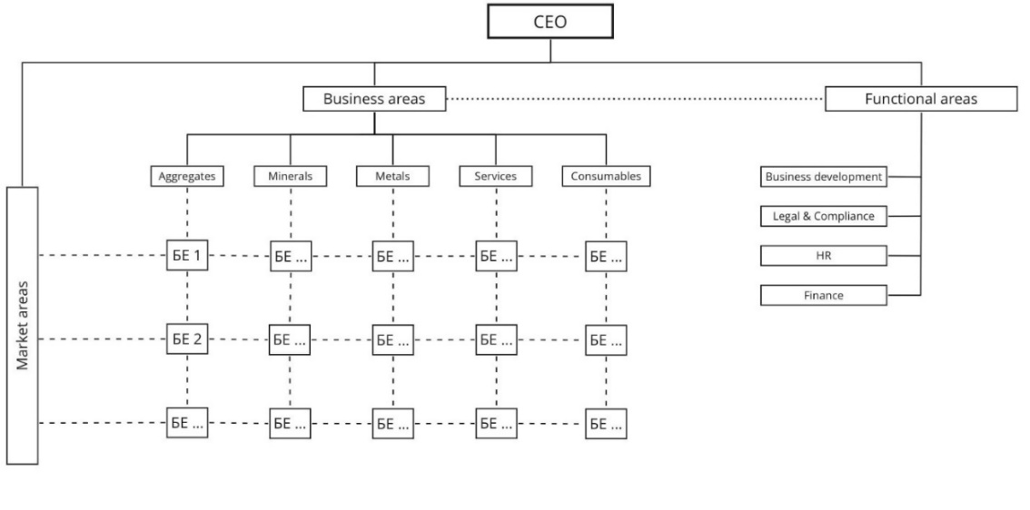

1. Организационная структура

(составлено автором)

Как было сказано ранее, всего имеются 5 бизнес-направлений (Business area). Они несут ответственность за свою собственную результативность с точки зрения заказов и продаж, операционной прибыли и капитальных затрат, и они вносят свой вклад в стратегию компании через свои бизнес-стратегии. Руководство по каждому бизнес-направлению подчиняется и отчитывается непосредственно генеральному директору компании (CEO). Каждое бизнес-направление отвечает за определенный ряд продуктовых ответвлений. При этом, по каждому бизнес-направлению имеется ряд бизнес-функций и соответствующих организационных элементов, отвечающих, например, за процессы логистики, закупки и т.д.

Кроме бизнес-функций, имеются и поддерживающие функции: финансы, юридический отдел, управление человеческими ресурсами и развитие бизнеса. Руководство по этим функциональным направлениям подчиняется непосредственно генеральному директору. Роль функциональных направлений состоит в том, чтобы формировать соответствующие функциональные стратегии, определять основные процессы и стандарты, контролировать и повышать эффективность и результативность выполнения функций. При этом данная роль контроля отводится функциональным направлениям только на стратегическом уровне управления. Значительная часть функциональных подразделений на уровне бизнес-единиц отчитывается соответствующему руководству бизнес- или географического направления.

Компания представлена в более чем в 50 странах, однако структурно разделена на 8 регионов. Головной офис расположен в Скандинавии. Российские офисы и офисы стран СНГ относятся к одному региону с точки зрения структуры компании. Восемь рыночных макрорегионов (Market areas) отвечают за управление взаимоотношениями с клиентами, а также за операции по продажам и обслуживанию в своих географических регионах. Разделение на географические направления также обеспечивает эффективное кооперацию между глобальными и локальными действиями на основе четких ролей. Восемь рыночных областей — это Северная и Центральная Америка, Южная Америка, Европа, Африка, Россия и СНГ, Ближний Восток и Индия, Большой Китай и Азиатско-Тихоокеанский регион.

Таким образом, в отдельно взятой бизнес-единице есть структуры, подчиняющиеся напрямую руководству бизнес-направления, а есть те, которые отчитываются руководству макрорегиона. Для примера рассмотрим бизнес компании в России и СНГ, главный офис которого находится в Санкт-Петербурге. Здесь имеются следующие подразделения, подчиняющиеся региональному руководителю:

* Финансовый департамент,
* Департамент по управлению человеческими ресурсами,
* Департамент капитального оборудования и проектов для горнодобывающей промышленности,
* Департамент продаж сервиса и запасных частей,
* Департамент технической и коммерческой поддержки продаж сервиса.
* Юридический департамент

Департаменты по УЧР, финансам и юридическим вопросам подчиняются так же и своим глобальным функциональным руководителям. Следующие департаменты подчиняются напрямую руководителям бизнес-направлений:

* Департамент логистики (подчиняется BA Services)
* Отдел проектной логистики (подчиняется BA Minerals)

К департаменту логистики относятся следующие отделы:

* Отдел операционных закупок
* Отдел транспортной логистики
* Отдел заказного управления (сбыт)
* Отдел складской логистики

Всего в России и СНГ 13 офисов. В России офисы расположены в Санкт-Петербурге, Москве, Екатеринбурге, Кировске, Хабаровске, Красноярске, Норильске и Старом Осколе. В Белоруссии расположен один офис в Минске, в Казахстане 2 офиса в Алматы и Караганде, в Узбекистане офис расположен в Ташкенте, а в Монголии, которая также входит в это региональное подразделение – в Улан-Баторе.

## 1.2. Описание сети поставок компании X в России

В целях анализа существующих проблем поставок продукции компании X следует проанализировать и описать сложившуюся логистическую сеть. Для начала определим основных поставщиков, их расположение и долю приходящих от них поставок.

Всего в российском подразделении X имеется около двух десятка различных поставщиков, включая внутренних и внешних, локальных и зарубежных. Под внутренними поставщиками понимаются производственные единицы компании X, расположенные за рубежом, а под внешними – все остальные. В целом, на внутренних поставщиков компании приходится около 90% поставок в российский офис. Внешние поставщики расположены как в России, так и за рубежом. Поставщики в России располагаются преимущественно в Санкт-Петербурге, Ленинградской области и в Московской области. Что же касается внешних поставщиков, то в компании существует схема взаимодействия, называемая Principal Company Model. Суть PMC заключается в том, что большая часть зарубежных поставщиков поставляет свои товары на главный склад компании X, расположенный в Европе, а затем данный внутренний поставщик отправляет его на российский склад, расположенный в Санкт-Петербурге. Исключение составляют два крупных внутренних поставщика, также расположенных в Европе – их отгрузки отправляются напрямую в Россию. Данная модель была введена в 2019 году в связи с желанием компании центрировать функцию закупок с большей частью поставщиков.

Говоря о сбытовых поставках с локального склада, следует отметить, что у компании X в России имеется два дистрибьютера, причем первому, условно «дистрибьютеру 1», поставляется около 86% всех линий отгрузок, а второму - 6%. Остальные 8% отгружаются напрямую клиентам, находящимся в различных областях России.

Опишем основные функции департамента дистрибутивной логистики компании X.

*Закупки*

Процессами закупок в российском подразделении компании X занимается отдел операционных закупок. В их зону ответственности входят следующие функции и обязанности:

* Подготовка и заключение договоров на поставку материалов, комплектующих на основании потребности с учетом запаса на складах;
* Анализ потребности структурных подразделений в сырье, материалах, комплектующих;
* Ведение и актуализация базы данных по поставщикам
* Осуществление коммуникации с поставщиками, подготовка заказов, заявок, спецификаций на поставку сырья, материалов и комплектующих;
* Ведение отчетности по статусу закупок и поставок, контроль остатков на складе;
* Ведение договорно-претензионной работы с поставщиками;
* Работа в информационной системе управления предприятием SAP, преимущественно в модуле управления материальным потоком (MM);

Данный отдел состоит из трех рядовых сотрудников и начальника отдела. Обязанности по осуществлению закупок разделяются между сотрудниками по продуктовым группам. Ключевым показателем эффективности данного отдела является показатель доступности товара на складе в момент поступления заказа от клиента (On Shelf Availability, OSA). Данный показатель свидетельствует об уровне эффективности управления складскими запасами с точки зрения способности моментального удовлетворения потребности клиента.

*Транспортировка*

За транспортировку грузов в российском подразделении компании X отвечает отдел транспортной логистики, основными функциями которого являются:

* Подготовка и заключение договоров с транспортно-экспедиторскими и брокерскими компаниями;
* Контроль импортных поставок, подготовка необходимой документации для транспортировки и таможенного оформления;
* Коммуникация с экспедиторами и брокерами;
* Выбор оптимального вида транспорта с учетом срочности заказа;
* Ведение отчетности по осуществленным поставкам;
* Работа в информационной системе управления предприятием SAP, преимущественно в модуле управления материальным потоком (MM);

Эффективность в транспортном отделе измеряется главным образом средним временем таможенной обработки импортных поставок.

*Складское управление*

Управлением и контролем складских операций в компании X занимается отдел складского управления. Основными функциями данного отдела являются:

* Осуществление приемки и отгрузки товара;
* Осуществление погрузки / разгрузки транспортного средства;
* Комплектование и упаковка груза;
* Подготовка отгрузочных документов;
* Ведение отчетности по отгрузкам и приемкам
* Контроль качества продукции и ведение отчетности по претензиям
* Работа в информационной системе управления предприятием SAP, преимущественно в модуле управления материальным потоком (MM)

Главным показателем эффективности данного отдела является среднее время, затрачиваемое на обработку груза с момента его поступления на склад до полного завершения приемки и среднее время, затрачиваемое на обработку груза с момента поступления запроса на отгрузку до полной готовности товаров к отгрузке.

*Управление заказами*

Процессы, связанные с осуществлением коммуникации с клиентами и дистрибьютерами, осуществляются отделом сбыта и управления заказами. Основными функциями данного отдела являются:

* Обработка запросов клиентов и подготовка коммерческих предложений;
* Коммуникация и переговоры с клиентами и дистрибьютерами по поводу условий выполнения заказов, включая сроки, места передачи продукции и т.д.;
* Расчет конечной цены продукции с учетом дополнительных затрат;
* Взаимодействие с сотрудниками отделов транспортной логистики и операционных закупок для отслеживания поступления товаров от поставщиков;
* Ведение отчетности по заказам на продажу;
* Работа в информационной системе управления предприятием SAP, преимущественно в модуле управления материальным потоком (MM)

Основным специфичным показателем эффективности данного отдела является среднее время обработки клиентского запроса с момента его поступления до момента выдачи коммерческого предложения.

## 1.3. Анализ макросреды и пяти сил конкуренции Портера

Для анализа макросреды использовалась методология PEST-анализа, включающая определение и оценку политических, экономических, социальных и технологических факторов внешней среды, влияющих на деятельность компании. Результаты анализа позволяют учитывать важные тенденции и проблемы на макроуровне при принятии управленческих решений и расставлении приоритетов решения внутренних проблем. В целях исследования для анализа внешней среды был сделан акцент на факторы, влияющие на ведение торговой деятельности в России и индустрию в целом.

**Политические факторы**

*Таможенная политика*

Регулирование внешнеторговой деятельности той или иной страны напрямую влияет на деятельность международных компаний. Так, установление тех или иных ограничений на ввоз продукции или сильное повышение импортных пошлин могут уменьшить ассортимент продукции компании на том или ином рынке. С другой стороны, введение санкций других стран на экспорт ряда товаров в Россию также способен повлиять на деятельность торговых организаций. За последние годы наблюдается неблагоприятная для бизнеса тенденция усложнения международной торговли с Россией стран Европейского Союза. Например, 6 августа 2014 года указом президента России «О применении отдельных специальных экономических мер в целях обеспечения безопасности Российской Федерации» был запрещён ввоз на территорию РФ «отдельных видов» сельскохозяйственной продукции, страной происхождения которых является государство, принявшее решение о введении экономических санкций в отношении российских юридических и (или) физических лиц.[1]

*Стабильность и деловой климат*

Стабильность политики той или иной страны влияет на инвестиционный климат, определяет горизонт стратегического планирования компаний, ведущих свою деятельность на ее территории. Участие страны в тех или иных военных конфликтах определенно формирует предпосылки к проблемам в экономике, что сказывается на рынках потребителей и их платежеспособности. Нестабильность государственной политики, с одной стороны, создает определенные риски для ведения деятельности компании, а с другой – в некоторой степени защищает от проникновения на географический рынок других зарубежных конкурентов.

*Государственная поддержка бизнеса*

Поддержка государством различных отраслей путем субсидий и снижения налоговых ставок создает более благоприятные условия для ведения и развития бизнеса. В особенности данный фактор является значимым для капиталоемких отраслей, где требуются крупные финансовые вложения для осуществления дорогостоящих проектов. К поддержке относится и создание необходимой инфраструктуры, как например, транспортной: железные и автодороги.

**Экономические факторы**

*Снижение курса рубля*

Для компаний, занимающихся импортом готовой продукции из развитых стран, например, Европейского Союза, курс рубля к соответствующей валюте является ключевым фактором ценообразования. Другими словами, повышение курса евро/рубль влечет за собой повышение цен на продажу товара. Это, в свою очередь, может оказывать негативное влияние на спрос на продукцию и конкуренцию с местными производителями.

*Экономический кризис*

В конце марта 2020 года руководство Международного валютного фонда (МВФ) официально объявило о сокращении объемов мировой экономики и начале рецессии. В качестве основной причины была названа пандемия коронавируса СОVID-19, которая охватила все пять континентов, на которых проживает человечество. Уменьшился объем произведенной продукции в мире более чем на 3% по сравнению с 2019 годом. Рецессия приводит к таким проблемам, как повышение безработицы, понижение спроса, банкротство компаний. Кроме того, возникли транспортные проблемы из-за резкого снижения грузопотока и перераспределения загруженности транспортных путей. Так, в сфере международных перевозок рекордное падение спроса на грузы и нефть привело к снижению активности морских перевозок.[2] Такие сбои привели и к задержке множества поставок международных компаний.

**Социальные факторы**

*Скорость*

Для современных потребителей все более важным фактором становится время. Все больше компаний разных отраслей использую Big Data для оптимизации своих продаж и выбирают своим конкурентным преимуществом именно скорость удовлетворения потребности потенциального покупателя.[3]Данная тенденция релевантная не только для конечных потребителей, но и для B2B сектора.

*Тенденция к осознанному потреблению*

В целом, на протяжении последних нескольких лет можно заменить тренд на осознанное потребление в России, особенно в крупных городах, особенно среди молодежи. Так, по результатам исследования компании Procter&Gamble 55% респондентов активно интересуются экологическими стандартами производителей прежде, чем приобрести их продукцию.[4] Также, все больше компаний присоединяются к Глобальному договору ООН, обязуясь соблюдать его принципы устойчивого развития. Поскольку все больше потребителей заинтересованы в более экологически благоприятном продукте, производители обращают внимание на данный факт и учитывают его при выборе поставщиков материалов и оборудования для производства, отдавая предпочтение менее вредным для окружающей среды.

**Технологические факторы**

*Анализ больших данных и использование интернета вещей*

Термин “большие данные” относится ко все более сложным, массивным хранилищам данных, которые не могут быть эффективно обработаны традиционными методами. В производстве большие данные могут относиться к информации, собранной из различных источников, включая данные датчиков машин, информацию о контроле качества, данные от поставщиков, объем производства, техническое обслуживание, финансовую информацию и практически любой другой измеримый процесс, который используется в современном производстве.

*Искусственный интеллект*

Системы, управляемые искусственным интеллектом, могут обнаруживать закономерности и тенденции, выявлять недостатки и прогнозировать будущие результаты на основе исторических тенденций, что в конечном итоге позволяет принимать обоснованные решения. Как таковые, они потенциально полезны для многих отраслей промышленности, особенно для тяжелой промышленности. Так, производители могут использовать искусственный интеллект для лучшего прогнозирования сложных взаимодействий между каждой производственной единицей и автоматизации запросов на заказ компонентов.

**Анализ пяти сил конкуренции**

Для определения факторов, влияющих на стратегические аспекты деятельности компании X в России, был проведен анализ пяти сил конкуренции Портера. Данный анализ полезен не только для принятия решений на стратегическом уровне, но и для оценки существующих угроз возможного ужесточения конкуренции в отрасли.

***Угроза вторжения новых игроков***

Поскольку машиностроительная отрасль занимается капиталоемким производством, необходимы значительные финансовые вложения и доступ к ресурсам для его организации. Кроме того, лидеры отрасли довольно крупные компании, получающие выгоды от эффекта экономии от масштаба. Касательно российского рынка оборудования для добывающих отраслей стоит отметить, что ключевыми игроками являются российские компании, а европейские скорее воспринимаются как поставщики премиального товара. Вероятность появления новых местных конкурентов хоть и существует, но весьма незначительная. Ключевые барьеры, препятствующие вторжению новых компаний, включают в себя и сложные технологии, развитые и внедренные в производство лидерами отрасли. На данный момент главная угроза вторжения на российский рынок оборудования исходит от китайских компаний.[5]

Несмотря на вышеуказанные барьеры для входа новых игроков на рынок, существуют определенные риски для рынка послепродажного обслуживания, включающего продажу запчастей для оборудования. На определенные продуктовые группы, являющиеся менее сложными с точки зрения технологии производства, имеется риск появления конкурентов, например, с Китая. В связи с этим, данную силу можно оценить на 3/5.

***Рыночная власть покупателей***

Клиентами машиностроительных компаний в добывающей отрасли являются, как правило, крупные компании. Говоря о рынке запчастей, у данных потребителей имеется достаточной широкий выбор поставщиков, что дает им определенную власть. Учитывая тот факт, что затраты на закупку оборудования для потребителей влияют на конечную себестоимость продукта, они в целом склонны тщательно выбирать наиболее благоприятные варианты с точки зрения отношения стоимости оборудования и его эффективности и долговечность. В связи с этим, они могут выдвигать все новые требования как относительно самой продукции, так и других характеристик, как например, уровень сервиса. Поскольку покупатели сконцентрированы и формируют крупные заказы, а также приносят дальнейший доход послепродажным обслуживанием, в том числе покупкой запчастей, компании вынуждены идти на многие уступки. Так или иначе, компания Х в своем конкурентном преимуществе опирается на «устойчивость» своей продукции, сужая круг потребителей и смягчая тем самым силу фактора издержек.

Подытоживая, можно охарактеризовать данную конкурентную силу, как «выше средней», или на 4/5.

***Рыночная власть поставщиков***

Поставщики машиностроительной отрасли в России являются как российские, так и зарубежные компании, при чем преимущественно последние. Поскольку широко распространился тренд на стратегическую специализацию компаний в производстве продуктов, увеличилось и количество поставщиков сырья. Так, у компании X широкий набор партнеров: от поставщиков болтов и гаек до производителей подшипников. Широта и разнообразие поставщиков делает их менее влиятельными. Тем не менее, существуют определенные группы закупаемого сырья, которое является редким или сложным с точки зрения технологии производства и имеет ограниченное количество производителей. Для таких отраслей-поставщиков сила и влияние выше, однако все же более распространенным является первый вариант. Кроме того, конкуренция большинства поставщиков основана на лидерстве по издержкам, что также снижает их влияние.

Учитывая упомянутые выше аргументы, оценить силу поставщиков можно, как «ниже средней», или 2/5.

***Появление товаров-заменителей***

Субститутами называют товары, способные к удовлетворению одной и той же потребности, но с разной эффективностью. С точки зрения цельного оборудования появление товара-субститута маловероятно, поскольку оно удовлетворяет узкие потребности. Тем не менее, если речь идет о запчастях и изнашиваемых частях, то риски появления таких товаров велики. Например, товарами-субститутами могут являться стальные и полимерные трубы, керамические фильтры и тканевые фильтры и т.д. Появление новых решений для рынка послепродажного обслуживания уже происходит, в особенности от китайских производителей.

Несмотря на вышеуказанные риски появления новых товаров-заменителей, для компании Х данная сила не превышает «среднего уровня», или 3/5, так как ее клиентами являются потребители премиальных решений и их чувствительность не высока с точки зрения перекрестного спроса.

***Внутриотраслевая конкуренция***

На российском рынке дробильно-сортировочной техники, основного направления бизнеса компании X в России, продается оборудование многих брендов как российского, так и зарубежного производства. Однако поскольку компания X выпускает дробилки премиального класса, следует остановиться на анализе данного сегмента. Ключевыми игроками тут являются Sandvik, Metso Outotec, FLSmidth, Terex Cedarapids. В связи с таким ограниченным количеством основных производителей, уровень конкуренции нельзя назвать высоким для рынка дробильного оборудования.

Что же касается рынка запчастей и изнашиваемых частей, то конкуренция тут выше, поскольку под оборудования известных производителей создается множество альтернативных вариантов от компаний, специализирующихся на запчастях. Более высокая конкуренция обусловлена и меньшей технологической сложностью производства запчастей и изнашиваемых частей в сравнении с целым оборудованием. Несмотря на то, что компания Х заняла устойчивую позицию в нише премиального оборудования, данную конкурентную силу оценим, как «среднюю», или 3/5, преимущественно из-за конкуренции в продаже запчастей и изнашиваемых частей.

Подводя итоги анализа пяти сил конкуренции, можно оценить общий уровень конкурентных сил, как средний. Наиболее значительной силой является рыночная власть покупателей, что видно на рис. 2. Компании X следует учитывать данный факт и развивать свои продуктовые решения с технологической точки зрения. Для российского же подразделения, которое занимается импортом и продажей оборудования, запчастей и изнашиваемых частей, следует улучшать уровень клиентского сервиса для того чтобы не уступать конкурентам по данному параметру и усилить свою конкурентную позицию на рынке.

1. Анализ пяти сил конкуренции Портера

*(составлено автором)*

## 1.4. Направления совершенствования управления поставками

Управление поставками в распределительной логистике основывается на результатах анализа выполнения плана поставок***,*** который следует осуществлять регулярно. Этот анализ выполняется на основе статистических данных и отчетности, оперативного учета, первичных бухгалтерских документов и другой информации. Сведения, получаемые из этих источников, позволяют оценить выполнение плана поставок по набору показателей, основными из которых являются: объемы отгружаемой продукции, ее ассортимент, сроки, отгрузки по потребителям и др.

Логистический подход к управлению поставками предполагает необходимость строгого соблюдения договорной дисциплины, которая является важнейшим условием для:

* ритмичности работы предприятия;
* улучшения процессов снабжения и сбыта;
* ускорения оборачиваемости оборотных средств;
* сокращения совокупных материальных (производственных) и товарных запасов.

Данные аспекты управления поставками относятся как к поставщикам, так и к клиентам. Другими словами, действие каждого договора поставки имеет как минимум двойную направленность — на обоих хозяйственных партнеров. В связи с этим, в распределительной логистике выполнению условий договоров поставки и управлению поставками в целом уделяется повышенное внимание. Кроме того, формирование любой логистической системы должно основываться именно на стремлении к всестороннему исполнению обязательств по поставкам товарной продукции.

В дистрибутивной логистике анализ договорных обязательств начинается с оценки выполнения договора (заявки, соглашения) по объему поставки***.*** Для этого фактический объем поставки сравнивается с договорным объемом. В случае выявления расхождений определяют относительный и абсолютный величины недопоставок.

В рыночных отношениях требуется точное соблюдение договоренностей, в том числе по объему поставки. Незапланированные товарные потоки или несогласованные параметры могут:

* Замедлить оборачиваемость товаров.
* Повлечь дополнительные издержки.
* Задержать продвижение товарных потоков по логистическим цепям.

Для оценки выполнения объемов поставок, указанных в договорах, сравним суммарные значения запланированных и фактически осуществленных поставок российского подразделения компании X клиентам за 2021 год. Результаты анализа отображены в таблице 1.

1. Объем поставок компании

|  |  |
| --- | --- |
| Показатель | Значение |
| Количество товарных единиц, запланированных к отгрузке | 262038 |
| Количество фактических отгруженных товаров | 257180 |
| % выполнения объема | **98%** |

*(Составлено автором)*

Как видно из таблицы, около 98% объема, выраженного в количестве штук товаров, по договорам было отгружено в 2021 году клиентам. Иными словами, можно говорить об относительно высоком исполнении обязательств по объемам поставок.

Другим важным аспектом в управлении поставками с точки зрения логистической концепции является выполнение договоренностей по равномерности и ритмичности поставок. Равномерность поставки — это соблюдение хозяйственными партнерами обязательств по поступлению товарных потоков равной мощности через равные промежутки времени. Ритмичность поставки — это соблюдение временных и количественных параметров поставки, обусловленных контрактом с учетом сезонных и циклических особенностей производства, продажи, продвижения товарных потоков и потребления.

Как равномерность, так и ритмичность поставки значительно влияют на экономическую эффективность как логистической, так и производственной и коммерческой деятельностей. Неравномерная и аритмичная поставка негативно сказывается на деятельности всех участников цепи поставок. Она приводит к:

* возникновению очередей;
* повышению уровня товарных запасов;
* разбалансировке структуры товарных запасов;
* нерациональному использованию транспортно-перемещающих средств.

Для оценки данного аспекта используются коэффициент равномерности и коэффициент ритмичности.

*Коэффициент равномерности* определяется как разница между 100% и коэффициентом вариации:

$R=100-V$ (1)

*Коэффициент вариации* рассчитывается следующим образом:

$V=\frac{σ_{n}*100}{\overline{П}}$ (2)

где $\overline{П}$— средний размер поставки за весь период;

$σ_{n}$ — среднеквадратическое отклонение объемов поставки за равные отрезки времени от среднего уровня за весь период.

$\overline{П}= \frac{\sum_{i}^{n}{П_{i}}}{n}$ (3)

где *П*i — поставка за i-й отрезок времени

В связи с тем, что определяются колебания объемных, суммируемых показателей, используется формула *среднеквадратического отклонения:*

$σ_{n}=\sqrt{\frac{\sum_{i}^{n}{{(П_{i}-\overline{П})}^{2}}}{n}}$ (4)

Сделав последовательные расчеты, мы смогли увидеть, что коэффициент равномерности равен приблизительно 72% (таблица 2). Данный уровень равномерности не является высоким, однако в целом превышает принятый в компании допустимый уровень в 70%.

1. Логистические показатели компании X

|  |  |
| --- | --- |
| Показатель | Значение |
| Средний объем поставок за 12 месяцев 2021 года | 21880 |
| Среднеквадратическое отклонение (по месяцам) | 6164 |
| Коэффициент вариации | 28% |
| Коэффициент равномерности | 72% |

Для оценки ритмичности поставок чаще всего используется коэффициент аритмичности, однако поскольку нам известно, что объемы выполняются, остается оценить выполнения сроков. В данном случае компании X для оценки выполнения сроков поставок целесообразнее обратиться к показателю их своевременности (OTD), который является ключевым показателем эффективности компании в области надежности поставок. Надежность поставки - это способность поставщика соблюдать обусловленные договором сроки поставки в установленных пределах.[6] На конец 2021 года в российском подразделении компании X показатель своевременности поставок находится на уровне 63%. Данный уровень является достаточной низким, учитывая целевой уровень 86% компании Х.

Как было упомянуто ранее, компания видит высокий уровень обслуживания клиентов одним из важнейших приоритетов своей деятельности. Также, при анализе макросреды был обнаружен такой фактор, как задержки в международных морских транспортировках, что также усиливает актуальность проблемы своевременности поставок. Кроме того, в ходе анализа пяти сил конкуренции был сделан вывод об относительно высокой рыночной власти покупателей и необходимости поддерживать высокий уровень сервиса. Наконец, в ходе коммуникации с руководителем департамента дистрибуции удалось подтвердить заинтересованность компании в изучении данной проблемы.

# Глава 2: Теоретические основы надежности поставок и инструменты совершенствования в организациях

## 2.1. Расчет показателя своевременности поставок и выделение основных факторов, влияющих на него

Показатель своевременной доставки - это ключевой показатель эффективности (KPI), используемый для оценки надежности цепи поставок и способности компании выполнить заказ клиента к обещанной дате доставки. Показатель OTD, так же, как и показатель FR, имеет несколько вариаций. Первая из них упомянута в SCOR-модели и выражается следующей формулой:

$OTD= \frac{Количество заказов, доставленных в договорные сроки}{Общее количество заказов}$ (5)

Можно заметить, что тут также единицей учета является заказ, а не отдельно взятый заказанный продукт. Такой подход для OTD является вполне обоснованным для большинства компаний, меряющих уровень сервиса данным показателем, поскольку, как правило, заключение договоренностей по условиям поставки, в том числе срокам, происходит на уровне заказа, а не отдельной заказанной позиции. Тем не менее, бывают исключения, когда все же стоит рассчитывать показатель по отдельным позициям заказов. Например, если сроки поставки в коммерческом предложении указываются по каждой позиции. В таком случае невыполнение условий по срокам для отдельного товара не должно сказываться всем заказе, поскольку это может существенно сказаться на оценке уровня сервиса в негативную сторону. При таких условиях используется следующая формула:

$OTD= \frac{Количество заказанных линий, доставленных в договорные сроки}{Общее количество заказанных линий}$ (6)

Другим аспектом формулы расчета показателя является момент, когда поставка считается осуществленной. Как правило, используется два варианта: момент доставки до клиента и момент отгрузки. Второй вариант целесообразен, когда клиент забирает груз самостоятельно со склада продавца.

Большинство компаний измеряют диапазон дат, обычно охватывающий пять дней до срока поставки. Например, если товар должен быть доставлен до 1 октября, компания может считать его своевременной доставкой, если он прибудет в период с 27 сентября по 1 октября. Если он прибудет после 1 октября, он опоздал.

Товарные группы, производство которых начинается после размещения заказа со стороны клиента, относят к категории MTO («создаваемые под заказ»). В то же время продукция, производимая заранее в соответствие с прогнозом спроса, относится к категории MTS («создаваемые под запас»). Такое разделение обусловлено рядом особенностей в области управления материальными потоками, которые различаются в зависимости от категории.

Изготовление на заказ (MTO) - это производственный процесс, при котором производитель начинает операции после получения заказа от клиента. Компании, применяющие такой подход, могут располагать сырьем для производства или сборки продукции, но не самим конечным продуктом. MTO называют методом производства вытягивающего типа, поскольку производство ‘вытягивается’ потребительским спросом. Одним из основных преимуществ MTO является то, что он позволяет компаниям производить продукцию, адаптированную к требованиям потребителей. Эта производственная стратегия также помогает свести к минимуму отходы, связанные с избыточными запасами, что является риском при других методах производства. Однако у MTO есть некоторые недостатки. Поскольку продукция не изготавливается заранее, для учета получения заказа, производства, отгрузки и связанных с ними процессов требуется более длительное время выполнения заказа. Кроме того, продукция MTO не производится серийно, поэтому конечный индивидуальный продукт может быть более дорогим для заказчика. Для продукции MTO показатель своевременности поставок является ключевым в логистике.

С другой стороны, производство под запас (MTS) предполагает производство или изготовление товаров на основе ожидаемого потребительского спроса. Другими словами, продукты запасаются для будущих продаж, которые еще не состоялись на момент производства. Этот метод основан на прогнозировании, чтобы помочь компаниям определить, насколько высоким или низким ожидается будущий спрос. Основываясь на этих предположениях, компания корректирует свои производственные показатели для удовлетворения спроса по мере необходимости. Этот подход противоположен MTO, где продукция производится на основе фактического потребительского спроса. В отличие от MTO, который представляет собой модель вытягивающего типа, MTS - это метод выталкивания, поскольку продукты "подталкиваются" к производству на основе ожидаемых продаж. Одним из главных недостатков МТS является ее зависимость от точности прогнозируемых данных о продажах. Неточность прогноза может привести к избытку запасов и, в свою очередь, увеличить вероятность потери дохода из-за затрат на хранение, порчи материалов, кражи и повреждения продукта.

Поскольку товары, производимые заранее с учетом спроса, формируют страховой запас, то одним из важных факторов, влияющих на надежность поставок, является эффективность управления страховым запасом. Другими словами, если поступлении заказа на покупку от клиента, товар будет в наличии на складе в нужном количестве на ближайшем складе, то это с высокой долей вероятности позволит доставить товар вовремя клиенту, особенно если поставка осуществляется на условиях самовывоза со склада. Так, для MTS товаров эффективность управления запасами измеряют с помощью показателя “насыщения спроса” (Fill Rate, или его аналог On Shelf Availability для ритейла). Данный показатель позволяет оценивать уровень сервиса для позиций, производимых заранее. Ниже приведена формула расчета показателя (модель SCOR):

$FR= \frac{заказы, отгруженные в течение 24 часов с момента получения}{заказы всего}$ (7)

В данной версии расчета показателя от APICS единицей учета является заказ. Кроме нее имеется вариант с расчетом на уровне единицы заказа. В таком случае формула выглядит следующим образом:

$FR= \frac{единицы, отгруженные в течение 24 часов с момента получения заказа}{единицы товаров всего}$ (8)

Измерение насыщения спроса позволяет достичь сразу нескольких целей, связанных с управлением запасами:

* Оценить уровень сервиса по складским товарам, выраженный в способности в минимальные сроки удовлетворить спрос
* Оценить эффективность управления запасами

Ключевые показатели эффективности (англ. key performance indicators, KPI) — это числовые показатели деятельности, которые помогают измерить степень достижения целей или оптимальности процесса, а именно: результативность и эффективность.[7] Когда мы говорим о KPI в управлении цепями поставок, то данные показатели сосредоточены на логистической деятельности и в той или иной степени свидетельствуют о степени оптимальности логистических процессов. Таким образом, для повышения показателя своевременности поставок следует выделить бизнес-процессы, определяющие эффективность и результативность в области надежности доставки, и найти в них потенциал улучшения операционной деятельности, который бы привел к целевому уровню пунктуальности фирмы.

Для определения основных логистических процессов поставки, в целях их дальнейшего анализа, обратимся к модели SCOR, в которой в том числе отражена взаимосвязь различных показателей с бизнес-процессами. Так, с показателем OTD связаны следующие процессы, которые можно отнести к подпроцессам ранее упомянутого выполнения заказа (Order Fulfillment):

* Резервирование запасов и определение даты доставки

Запасы и/или планируемая мощность определяются и резервируются для конкретных заказов, а также фиксируется и назначается дата поставки, согласованная с клиентом.

* Загрузка транспортного средства и формирование товаросопроводительных документов

Ряд задач, включая размещение / погрузку продукта на транспортные средства и создание документации, необходимой для удовлетворения внутренних потребностей, потребностей клиентов, перевозчиков и государственных органов.

* Доставка продукции

Процесс доставки товара до места, оговоренного с заказчиком. В случае компании Х данный подпроцесс также включает в себя процесс международной транспортировки товаров с третьих стран.

* Получение и проверка товара (-ов) клиентом

Процесс получения отправления клиентом (либо на территории клиента, либо в зоне доставки в случае самостоятельного получения) и проверки того, что заказ был отправлен в полном объеме и что продукт соответствует условиям доставки. Кроме того, в ходе данного процесса выполняется проверка удовлетворения продукции требованиям качества.

Стоит отметить, что подпроцесс резервирования запасов и определения даты поставки в определенной степени различается для типов продукции MTS и MTO. Так, для продукции под заказ не происходит резервирование запасов, но осуществляется планирование производства продукта.

Рассмотрев различные процессы, можно выделить четыре ключевых фактора, влияющих на своевременность поставок:

1. Для продукции MTS – эффективность управления страховым запасом

Как было сказано ранее, наличие товара на складе дистрибьютера во многих случаях гарантирует своевременность доставки, если сама доставка выполняется в требуемый срок.

2. Для продукции MTO – производственные процессы и процесс доставки продукции как поставщиком, так и до клиента.

3. Управление качеством – при обнаружении дефектов, клиент может вернуть товар. Кроме того, если дефект товара обнаружен до получения клиентом, то его замена потребует дополнительного времени, которое может повлиять не своевременность поставки. К данному фактору следует также отнести и проблемы с недопоставками по количеству заказанного товара.

## 2.2. Инструменты моделирования и анализа бизнес-процессов

В качестве одной из проблем дистрибуционной системы компании X в России была выделена проблема точности обещания дат клиентам. Для выявления действительных причин было решено обратить внимание на существующий процесс выдачи сроков клиенту в коммерческом предложении. В первую очередь следует описать, а затем проанализировать данный процесс для выявления возможностей его улучшения.

Существует различные методы описания бизнес-процесса. На практике чаще всего используются следующие:

* текстовое представление;
* инструкция;
* регламентация;
* табличное описание;
* графическое представление.[8]

Для выбора оптимального варианта следует сравнить данные методы, оценивая их преимущества и недостатки. В Таблице 3 приведены основные итоги сравнения.

1. Сравнение методов описания бизнес-процесса

|  |  |  |
| --- | --- | --- |
| Методы | Преимущества метода | Недостатки метода |
| Текстовое представление | Простота, подробное описание | Сложность восприятия |
| Инструкция | Для участников процесса – понимание того, что требуется делать | Узкий взгляд на процесс |
| Регламентация | Четкое определение обязанностей | Излишняя детализация |
| Табличное описание | Простота, структурированность | Не универсальный метод |
| Графическое представление | Простота, наглядность, структурированность | Невысокая детализация |

*(Составлено автором)*

Прежде всего стоит отметить, что у компании уже имеется детальное описание бизнес-процесса в виде инструкции. Поскольку в целях анализа процесса требуется в первую очередь отображение последовательности его этапов и понимание алгоритма, наиболее привлекательным видится метод графического представления, дополненный текстовым описанием.

Существует множество инструментов для отображения процесса в виде графических схем. Как правило, в России используются такие программы, как ARIS, MS Visio, AnyLogic. Выбор того или иного программного продукта зависит, кроме прочего, от методологии моделирования или, по-другому, нотации, под которой понимается совокупность способов, при помощи которых объекты и связи между ними представляются в виде модели. Любая методология включает три основные составляющие[9]:

1. Теоретическая база.
2. Описание шагов, необходимых для получения заданного результата.
3. Рекомендации по использованию как отдельно, так и в составе группы методик.

В зависимости от используемой нотации, аналитик моделирует процесс с той или иной перспективой. Принято выделять 4 перспективы модели бизнес-процесса[10]:

* Функциональная, описывающая состав выполняемых работ и определяется вопросом «Что делают участники?»
* Поведенческая, описывающая бизнес-правила и очередность выполнения работ, «Как работают участники?»
* Информационная, описывающая бизнес-сущность предметной области процесса, «Что обрабатывают участники?»
* Организационная, описывающая состав и структуру исполнителей, «Кто выполняет работу?»

Модель, использующая какую-либо перспективу, отвечает на несколько вопросов, среди которых всегда есть приоритетный, на который модель должна дать исчерпывающий ответ, а на вспомогательные может полностью не отвечать. Для целей анализа процесса выдачи сроков клиенту необходимо в первую очередь найти ответ на вопрос «Как выполняют процесс участники?», то есть использовать поведенческую перспективу, как главную. При этом, поведенческая перспектива включает в себя 3 составляющие, которые также определяют описываемые моделью аспекты:

* Бизнес-логика – очередность операций, образующих процесс.
* Бизнес-правило – утверждение, определяющее или ограничивающее некоторые аспекты бизнеса.
* Расписание исполнения

Наиболее часто используемыми нотациями, ставящие во главу угла поведенческую перспективу, являются нотации EPC (Event-driven Process Chains) и BPMN (Business Process Modeling Notation). Нотация EPC используется для описания бизнес-логики процесса и не учитывает бизнес-правила и время выполнения операций. С другой стороны, нотация серии BPMN позволяет описывать все три аспекта поведенческой перспективы и используется для подробного описания всех деталей процесса и учета даже самых редких сценариев. Таким образом, главным преимуществом моделей, построенных на нотации BPMN, является высокая детализация, а недостатком – излишняя перегруженность модели деталями. Нотация EPC, в свою очередь, позволяет описать логику процесса, не углубляясь в детали. Для определения причин систематических ошибок в процессе главным аспектом является именно бизнес-логика, в связи с чем в данной работе модель бизнес-процесса будет построена на нотации EPC. В качестве программы для моделирования процесса применим ArisExpress, в связи с такими преимуществами, как простота использования и бесплатный доступ. Пробелы в описании бизнес-правил будут восполнены текстовым дополнением.

## 2.3. Выбор метода расчета стандартного времени доставки

В качестве одного из важных выделенных ранее факторов, влияющих на своевременность поставок, является точность сроков, указываемых в коммерческом предложении клиенту. Одним из наиболее продолжительных и наименее предсказуемых этапов выполнения заказа в российском подразделении компании Х является транспортировка со склада зарубежного поставщика до склада в СПб. В связи с этим, следует рассмотреть методы, которые позволили бы определить ожидаемое время транспортировки товаров от различных поставщиков, учитывающее накопленные статистические данные. Для оценки этого времени, целесообразно найти прогнозные значения. Под прогнозированием понимают предсказание будущего с помощью научных методов и оценок. Процессы, с которыми чаще всего встречаются при прогнозировании, описываются временными рядами, то есть набором пар “значение” – момент времени в которое оно получено.

Для начала стоит отметить классификацию методов прогнозирования. Основные группы методов и особенности их применения отображены в таблице 4.

1. Сравнение групп методов прогнозирования

|  |  |  |  |
| --- | --- | --- | --- |
| Группа методов | Описание | Разновидности | Области применения |
| Методы экспертных оценок | Основывается на субъективных мнениях экспертов о будущем. | 1. Индивидуальные экспертные оценки: - сценарии;  - метод “интервью”;  - аналитические докладные записки.  2. Коллективные экспертные оценки:  - метод “комиссий”;  - метод “мозговых атак”;  - метод Дельфи. | Могут применяться при использовании различных горизонтах прогнозирования (краткосрочного, среднесрочного и долгосрочного) |
| Методы экстраполяции трендов | Основаны на статистическом наблюдении динамики определенного показателя, определении тенденции (трения) его развития и продолжении этой тенденции для будущего периода, т.е. при помощи методов экстраполяции трендов закономерности прошлого развития объекта переносятся в будущее. | 1. Метод скользящего среднего;  2. Метод экспоненциального сглаживания. | Обычно применяются в краткосрочном (не более одного года) прогнозировании, когда число изменений в среде минимально. Прогноз создается для каждого конкретного объекта отдельно и последовательно на каждый следующий момент времени. |
| Методы регрессионного анализа | Исследует зависимость определенной величины от другой величины или нескольких других величин. | 1. Линейные регрессии  2. Нелинейные регрессии | Применяется преимущественно в среднесрочном прогнозировании, а также в долгосрочном прогнозировании. Средне- и долгосрочный периоды дают возможность установления изменений в среде бизнеса и учета влияний этих изменений на исследуемый показатель. |
| Методы экономико-математического моделирования | Предполагают построение математических моделей, основанных на использовании методов теории вероятностей и математической статистики | 1. Модели внутренней среды фирмы (корпоративные модели);  2.Макроэкономические модели:  - эконометрические модели;  - модели “затраты-выпуск”. | Большая часть математических моделей имеет форму компьютерных программ. Находясь в процессе выполнения, такие программы позволяют исследовать развитие внутрифирменных взаимосвязей, то есть придают моделям динамический характер. |

*(Составлено автором)*

В рамках данной не будет применяться группа методов экспертных оценок в связи с субъективным характером метода. При рассмотрении количественных методов прогнозирования следует учесть ограниченный объем данных. С учетом данного факта, а также краткосрочного характера требуемого прогноза, в данной работе исключаются методы экономико-математического моделирования и регрессионного анализа. Таким образом, следует рассмотреть группу методов прогнозирования данных - методы экстраполяции трендов.

Одним из простейших методов экстраполяции тренда является метод скользящего среднего. Он позволяет учитывать последние значения уровней ряда и в качестве прогноза определяет среднее значения за определенный интервал.

Модель экспоненциального сглаживания – один из известнейших приёмов выравнивания временного ряда. Основы модели были разработаны в середине XX века независимо Броуном и Хольтом, однако наиболее важные работы по этой модели датируются 70-ми годами. Даже на сегодняшний день эти модели широко распространены в силу их простоты и прозрачности введения.

В основу экспоненциального сглаживания (далее ES) заложена идея постоянного пересмотра прогнозных значений по мере поступления новых данных. Также имеет место учёт “новизны” данных, выраженный в присвоении экспоненциально убывающих весов данным по мере их удалённости от текущего момента времени. Таким образом, наиболее "молодые" данные оказывают значительно большее влияние на прогнозное значение, чем данные, полученные в начале наблюдения. Формально описание простого ES (или SES) выглядит так:

$Y(t) S(t) {}_{1} Y(t 1) (1)S(t 1)$, (9)

где α – коэффициент сглаживания (0 < α < 1), S(t) – сглаженное значение. Начальные условия: $S(1) Y(0)$

Таким образом, в следующей главе будут применены следующие методы для прогнозирования сроков доставки: метод скользящей средней, метод экспоненциального сглаживания.

# Глава 3: Предложения по повышению надежности поставок

В первой главе были выявлены проблемы компании, пути решения будут предложены ниже. Во второй главе были рассмотрены теоретические методы моделирования процесса, способы определения проблемных зон. Эти методы будут применены в данной главе для определения основных векторов улучшения процесса расчета времени выполнения заказа клиента.

## 3.1. Модификация показателя своевременности поставок с учетом специфики дистрибуции в России

Существует различные методы анализа своевременности поставок в компаниях, которые были рассмотрены во второй главе. В компании Х показатель измеряется путем сопоставления договорной даты отгрузки клиенту по конкретной линии заказа с фактической датой отгрузки. При этом поставка считается опоздавшей, если отгрузка была осуществлена с опозданием более 1 дня. В случае, если линия была отгружена раньше, заказ все еще считается выполненным вовремя, поскольку такая ситуация возникает только при соответствующей просьбе клиента или дистрибьютера. Запланированная, то есть установленная по договору, и фактическая даты отгрузки отражаются в корпоративной информационной системе SAP. Поскольку ERP-система SAP состоит из различных модулей, важно отметить что учет отгрузок и заведение планируемых дат в систему происходит в модуле Sales and Distribution (SD, продажи и дистрибуция) на уровне линии заказа на продажу (Sales Document line, SD line).

Показатель OTD в компании Х за 12 месяцев с января по декабрь 2021 года находится на уровне 63%. Цель компании – повышение показателя до 86%.

Поскольку уровень показателя весьма низок, было сделано предположение о том, что есть проблема в расчете самого показателя. В компании X на глобальном уровне принято измерять данный показатель по следующей формуле:

$OTD= \frac{Количество линий, отгруженных вовремя или раньше срока}{Общий объем отгруженных линий за период}$ (10)

Для проверки того, действительно ли такая доля опозданий вызвана задержкой, были проанализированы данные приемок на склад. Выяснилось, что около 76% линий прибыло от поставщиков на склад минимум за 3 дня до договоренной даты отгрузки клиенту. Учитывая тот факт, что срок в 3 дня является максимальным временем, необходимым для отгрузки товара, включая все подготовительные операции (сбор, упаковка и т.д.), это означает что 76% заказанных линий должны были отгрузится клиенту вовремя. В ходе коммуникации с отделом сбыта удалось выяснить, что товары, прибывшие вовремя, но не отгруженные в договорные сроки, оставались на складе по причине особой практики взаимодействия с ключевым дистрибьютером. Она заключается в том, что дистрибьютер указывает желаемую дату поставки на склад в СПб более раннюю, чем в действительности требуется для дальнейшей своевременной поставки продукции конечному клиенту. При этом условия поставки таковы, что дистрибьютер сам забирает товар со склада.

Учитывая указанную особенность, нами было принято решение изменить расчет показателя, изменив момент признания доставки завершенной с даты отгрузки товара клиенту на дату приемки товара от поставщика. При этом доставка считается выполненной вовремя, если она была принята на склад минимум за 3 дня до договоренной даты отгрузки, по причине, указанной ранее. Таким образом, формула расчета показателя OTD за период в российском подразделении компании X представлена ниже:

$OTD= \frac{Количество линий,принятых на склад минимум {вовремя}^{*} }{Общий объем принятых линий за период}$ (11)

* ─ за три дня до договорной даты отгрузки

Данные по продажам выгружаются из Every Angle, являющегося надстройкой над SAP и использующимся для создания и мониторинга различных отчетов в операционном менеджменте. Эти данные представляют сформированы на уровне линий заказа на продажу и включают как договорные даты отгрузки товара клиенту, так и фактические, если отгрузка была завершена. Используя эти данные, на первом этапе поиска причин опозданий по клиентским заказам, мы провели анализ показателя своевременности поставок в разрезе различных факторов, в том числе продуктовых групп, клиентов и времени. В ходе данного анализа были выявлены основные проблемные зоны компании с точки зрения опозданий. Так, среди трех ключевых бизнес-направлений компании в России и странах СНГ, наиболее подверженной проблеме задержек в поставках оказалось направление изнашиваемых частей CNS с уровнем своевременности поставок 71% в сравнении с бизнес направлениями запчастей SVS (78%) и насосных частей MIN (78%) (рис. 3). Для определения весомости бизнес направлений с точки зрения объема поставок по ним, они были отсортированы по убыванию по количеству отгруженных линий клиентам за 2021 год.

1. OTD по бизнес-направлениям

*(Составлено автором)*

Для более полного анализа требуется также оценить факторы, влияющие на опоздания поставок, выявленные во второй главе.

## 3.2. Построение алгоритма анализа причин опозданий поставок готовой продукции клиентам

Вспомним о том, что большинство поставок приходят от внутренних зарубежных поставщиков и остальная часть от локальных. Поскольку информацию о своевременности поставок внутренних поставщиков можно получить с гораздо большой вероятностью и объем материального потока от них значительно выше, чем от локальных, и составляет более 90% от общего, было принято решение сосредоточиться именно на них в анализе причин опозданий.

Во 2 главе были выявлены основные факторы, влияющие на своевременность поставки продукции клиенту. Поскольку для анализа причин опозданий, требуется понимание того, в какой порядке и каким образом следует учитывать эти факторы, следует разработать алгоритм, использование которого позволило бы определить в связи с чем конкретная завершенная поставка клиенту, которая в основном отчете отражается, как линия заказа на продажу, опоздала. Ниже отображен общий алгоритм определения причины опоздания поставки. (рис. 4)

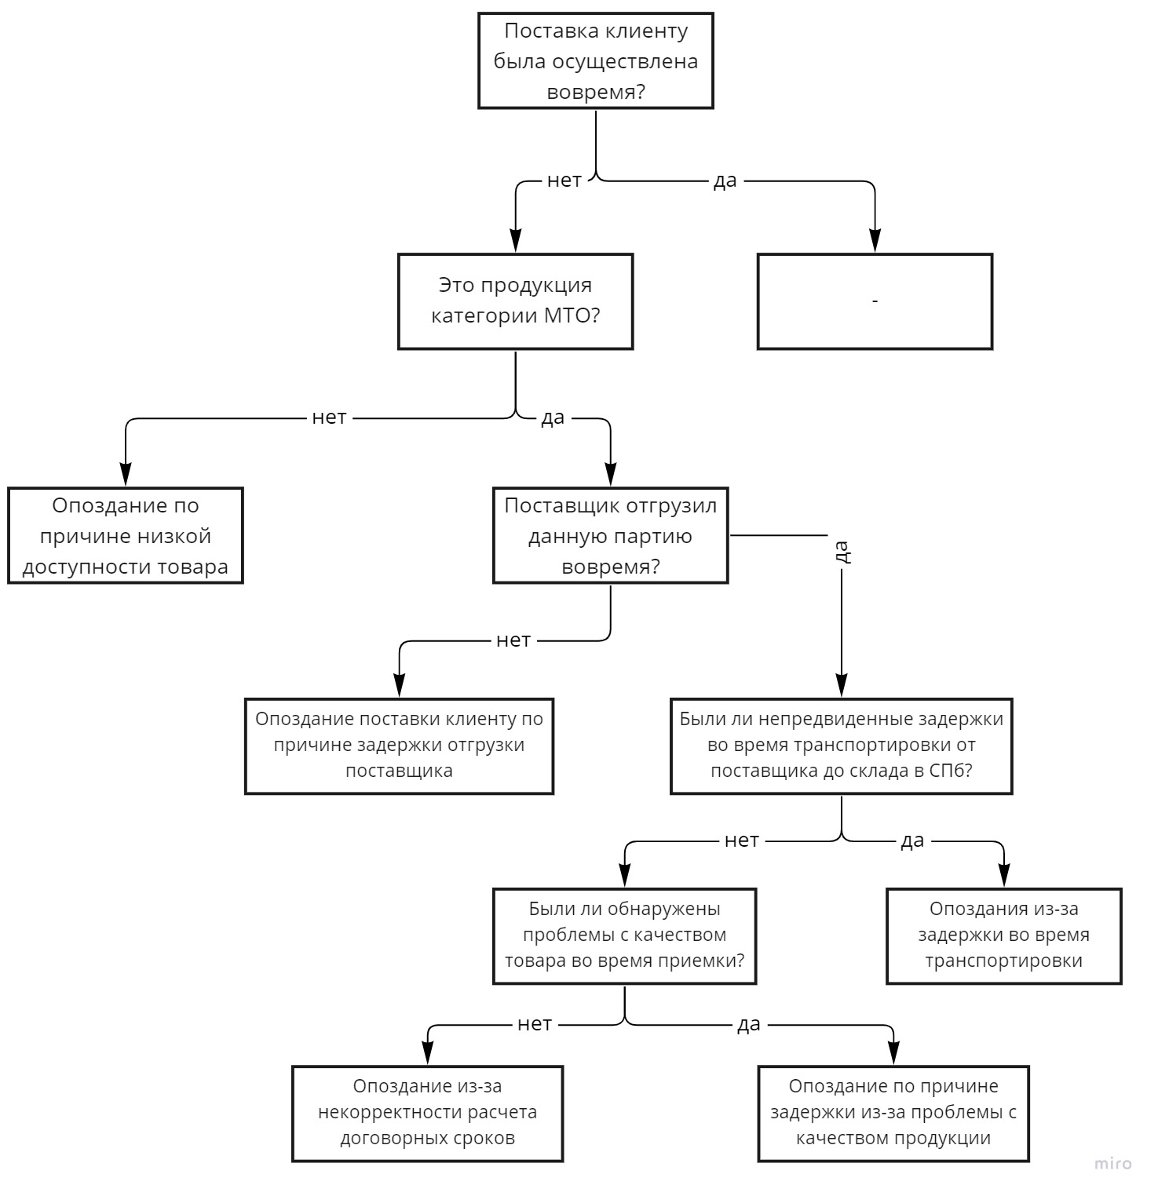

1. Схема алгоритма анализа причин опозданий поставок клиенту

*(Составлено автором)*

Как можно видеть, основная логика определения причины опоздания поставки лежит в определении категории продукции и последовательности операции. Так, поскольку отгрузка партии товара поставщиком осуществляется раньше доставки до склада в СПб, то предполагается, что проблема с отгрузкой поставщика является первостепенной. Основное ограничение анализа причин опозданий поставок клиенту по данному алгоритму, заключается в том, что не учитываются ситуации, когда поставка опоздала сразу по нескольким причинам.

Далее подробнее опишем алгоритм.

**Опоздания поставок продукции, производимой под заказ**

Надежность поставок, в данном случае измеряемая с помощью показателя своевременности поставок, является показателем эффективности работы всех участников цепи поставок в целом: производителей, поставщиков, дистрибьютеров, экспедиторов и перевозчиков. В связи с этим встает вопрос определения вклада отдельных участников в своевременность поставки товара. С одной стороны, это необходимо для определения причин задержек: на каких этапах и какими участниками были допущены ошибки в выполнении сроков. С другой стороны, понимание того, как конкретно своевременность поставки требуемой продукции поставщиками влияет на конечный уровень сервиса, позволяет их оценивать и создает почву для совместного улучшения показателя своевременности поставок конечному клиенту.

Как уже было сказано ранее, основным условием поставки частей клиентам является Incoterms FCA с местом отгрузки на складе компании Х. Другими словами, поступление товара на склад компании Х в СПб в срок за 3 дня до договорной даты отгрузки означает и своевременную отгрузку клиенту, учитывая, что процесс подготовки к передаче товара клиенту занимает пренебрежительно малое время.

Для определения доли ответственности поставщика по опозданиям конкретных артикулов целесообразно проверить своевременность поставки, измеряемую поставщиком по данным позициям, отправленным российскому подразделению. Поскольку речь идет о внутренних поставщиках, OTD поставок в Россию измеряется таким же образом, основываясь на отгрузках. Иными словами, если удастся связать статистические данные по продажам и отгрузкам внутренних зарубежных поставщиков российскому подразделению и данные по продажам российского подразделения своим клиентам таким образом, что для конкретной поставки удастся определить, опоздал ли поставщик с поставкой этого товара и повлекло ли это опоздание клиенту, то можно будет вычленить и проанализировать причины низкого OTD.

На первом этапе анализа были выгружены из Every Angle два отчета по продажам с января 2021 по февраль 2022 года: Отчет 1 по продажам российского подразделения, Отчет 2 по отгрузкам всех внутренних поставщиков компании Х на российский склад. Поскольку оба этих отчета берут данные из SD модулей разных с точки зрения SAP организаций, между собой они напрямую никак не связаны, поэтому сопоставление продажной линии отгруженной поставщиком компании Х из Отчета 2 и продажной линии клиенту из Отчета 1 напрямую невозможно. На данном этапе возникает проблема определения дополнительного отчета, который бы позволил связать вышеупомянутые. Для этого, промежуточный отчет должен базироваться на одном из модулей SAP российской организации и иметь общее звено с Отчетом 2 организации-поставщика. На следующей схеме (рис. 5) представлена взаимосвязь модуля SD организации-поставщика и модуля MM организации клиента в системе SAP. Таким образом связующим звеном между двумя отчетами могут стать данные по закупочным линиям заказа Purchase Order (PO).

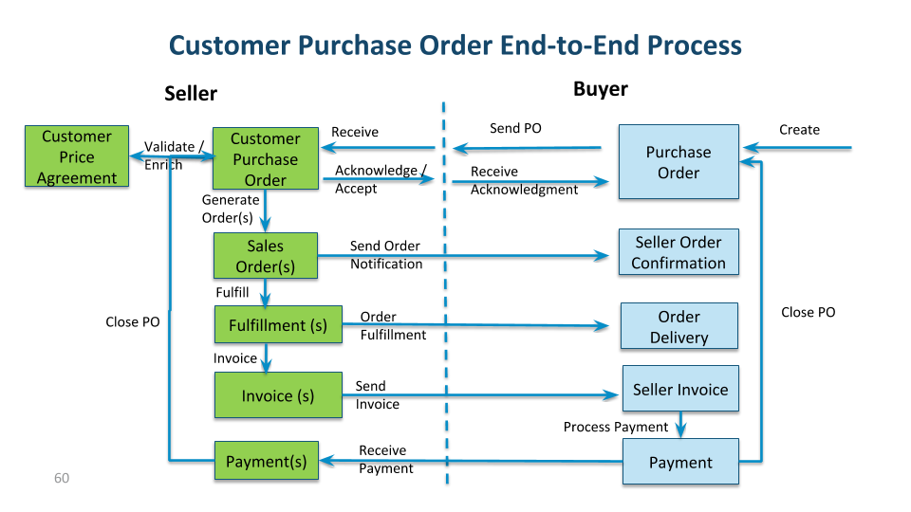

1. Схема взаимосвязи закупочного заказа клиента и заказа на продажу поставщика

*Источник: (Working with Customer Purchase Orders* [Электронный доступ]/ *https://documentation.conga.com/order-management/latest/working-with-customer-purchase-orders-143884370.html)*

Следующим шагом стала выгрузка отчета с данными по линиям заказов PO к внутренним поставщикам. Благодаря найденной связи удалось связать Отчет 3 (по PO) с Отчетом 2 на основе номера инвойса (счета) и порядкового номера соответствующей линии в этом документе. Далее предстояло нахождение способа соотнесения линий продажного заказа с закупочным. Первым возникло предположение, что имеется определенный идентификатор в системе для отслеживания конкретной партии товара, поскольку заказ на продажу создает потребность в материале, которая затем превращается в соответствующую линию закупочного заказа. Однако в ходе изучения системы выяснилось, что потребность накапливается из различных продажных заказов (SO) и объединяется в заявке на закупку (PR) в неидентифицируемом (обезличенном) виде и лишь затем создаются заказы на закупку (PO) конкретным поставщикам. Таким образом, в системе не удается отследить дальнейший поток по конкретному артикулу. Тем не менее, сотрудники отдела сбыта следят за процессом поставки заказанных частей с помощью сторонних IT-инструментов. Иными словами, клиенту отгружается именно тот товар, который был поставлен поставщиком в связи с конкретно данной потребностью. Данный факт дает основания искать общее звено в процессе приемки товара на склад от поставщика.

В момент приемки товара создается уникальный номер пришедшей партии и закрепляется за конкретной линией закупочного заказа и записывается в него. При этом данный номер сохраняется закрепленным в системе вплоть до формирования документа отгрузки (OD), который относится к SD модулю SAP, и записывается в него. Таким образом, с помощью номера пришедшей партии можно связать Отчеты 2 и 3 с Отчетом 1, что позволяет соотнести OTD поставщика по конкретному товару с OTD клиенту.

В результате удалось провести анализ, основанный на полученном итоговом наборе данных из трех отчетов. Далее под РП будет подразумеваться российское подразделение компании X. Всего можно выделить 4 типа ситуации для отдельных линий заказов:

* 1. Поставщик отгрузил продукт вовремя, РП также осуществила доставку вовремя

Данная ситуация является положительным результатом.

* 1. Поставщик опоздал с отгрузкой, РП все же смогла доставить продукт вовремя;

В данном случае возможна ситуация, когда РП пообещал клиенту срок, покрывший опоздание.

* 1. Поставщик опоздал с отгрузкой, РП также опоздал;

В рамках данного анализа такая ситуация рассматривается как опоздание доставки клиенту по вине поставщика. Хотя данная ситуация не исключает обещание некорректного срока клиенту, все же опоздание поставщика является более существенным фактом.

* 1. Поставщик отгрузил продукт вовремя, но РП опоздал

В данном случае проблема может заключаться как в непредвиденных задержках во время доставки продукции от поставщика до РП, так и в

В итоге был проведен анализ, результаты которого были сформированы в графическом виде (Приложение 1). Ниже приведены основные полученные выводы:

* Больше всего доля опозданий по вине поставщика приходится на продажи горнодобывающей промышленности (около 46% от всех опозданий по этому бизнес направлению);
* Около 67% опозданий по наиболее частому клиенту (по количеству отгрузок за год) приходится на опоздания по причине задержки во время транспортировки от поставщика до РП либо из-за некорректного обещания времени;

После того как удалось выделить среди отгрузок клиентам те, которые были отправлены позже заявленного срока по вине поставщика, следует разделить оставшиеся на две категории:

1. Задержанные по непредвиденным обстоятельствам во время транспортировки до РП

В ходе анализа отчетных документов в компании, удалось выяснить, что в отделе транспортной логистики имеется форма отчетности по поставкам от зарубежных поставщиков. В данном отчете отмечаются, помимо прочего, поставки, по которым произошли непредвиденные задержки, в том числе из-за заторов, задержек на таможне, задержек в порту из-за задержек отплытия судна и т.д. Таким образом, у нас имеется информация по поставкам, по которым произошли задержки во время транспортировки.

1. Поставленные в стандартные сроки

В данном случае конечное опоздание связано с некорректным расчетом времени выполнения заказа клиента.

Для того чтобы определить, выходит ли время транспортировки от поставщика до склада в СПб по строке за пределы нормы, следует для начала определить фактическое время транспортировки. Для этого будем использовать следующую формулу:

$Delivery time = Goods Receive date – Supplier’s Goods Issue date – 3,$ (12)

где Goods Receive date – дата отгрузки товара поставщиком, полученная из Отчета 2 российскому подразделению компании Х

Goods Issue date – дата приема груза в системе SAP, полученная из Отчета 1

3 – стандартное максимальное время приемки груза на складе с момента его получения в календарных днях.

**Опоздания поставок продукции, производимой про запас**

Доля отгруженных линий по товарам категории MTS составляет около 44%. На этом этапе встает вопрос эффективности пополнения страхового запаса по MTS товарам. Следует отметить, что с учетом изменения формулы расчета OTD, наличие запаса по товару фактически гарантирует своевременное удовлетворение спроса по MTS-позициям. Для поиска причин отсутствия запаса в момент обращения клиента обратимся к другому показателю уровня сервиса – OSA, рассмотренному во второй главе.

В компании показатель доступность запасов OSA (Fill Rate) измеряется отношением количества отгруженных в полном объеме заказов на количество размещенных заказов и выражается в процентах. (Формула 1).

$OSA = \frac{Общее количество отгрузок по клиентским заказам}{Количество размещенных клиентами линий заказов} * 100 \%$ (13)

С точки зрения реального расчета показателя используемой системой, проверяется наличие на складе в СПб артикула, на который поступил заказ, в требуемом количестве в свободном остатке (то есть с учетом других заказов). При наличии товара, данной линии заказа на продажу присваивается значение 1, в обратном случае 0. Среднее значение по всем линиям за определенной период и отражает уровень доступности запасов (OSA). Показатель OSA за 2021 год составил 82%, при этом целевой уровень – 90%.

Данные по спросу также берутся из системы SAP. Для поиска причин отсутствия товаров на складе в момент возникновения спроса мною был проведен анализ по имеющимся статистическим данным, выгруженным из надстройки SAP BI, являющегося аналогом ранее упомянутого Every Angle.

Для того чтобы определить влияние данного показателя на показатель своевременность поставок, необходимо определить: во-первых, сколько линий на продажу по MTS-товарам отсутствовали в требуемом количестве в момент поступления заказа на покупку от клиента; во-вторых, в скольких случаях клиент уходил, отказавшись ожидать товар в виду его отсутствия и, в-третьих, в ситуациях когда клиент согласился, в скольких случаях (с точки зрения показателя – для какого количества отгруженных линий) клиент согласился ожидать поступление товара, но он все же пришел не в срок.

Всего линий заказов на продажу по MTS-позициям за 2021 год было 9434. Из внутренних источников в компании известно, что в среднем лишь в 9% случаях, когда товар отсутствует в момент поступления заказа на покупку от клиента, последний отменяет заказ, отказываясь ждать. При этом, с помощью отчета по продажам, используемым для расчета OTD, удалось выяснить, что лишь 18% отгрузок из всех по товарам MTS были доставлены позже необходимого срока (3 дня до отгрузки по договору). Таким образом, из-за недостаточно высокого уровня доступности запасов возникло около 278 опоздавших отгрузок, что является приблизительно 2% от их общего числа за год

Необходимо учесть некоторые особенности формирования страхового запаса для дальнейшего анализа. В компании запасы с точки зрения спроса классифицируются по двум признакам – доля продаж товара в общей выручке компании и частота отгрузок (частота продаж) товара. Для разделения по классам товаров по первому признаку используется распространенный ABC-анализ с разделением по группам в пропорции 60-30-10, при этом классы A и B разделяются на подклассы в равных долях. Частота продаж делится на классы F, M, S, U, O в порядке убывания количества отгрузок (picks). Классы (S1 – O3) являются не складируемыми, то есть данные товары производятся под заказ. Стоит отметить, что при определении уровня страхового запаса приоритетное значение имеет классификация по оборачиваемости запаса, а не доля в выручке. То есть уровень сервиса, например, для товара F1-C будет больше, чем для товара F2-A. (рис. 6)

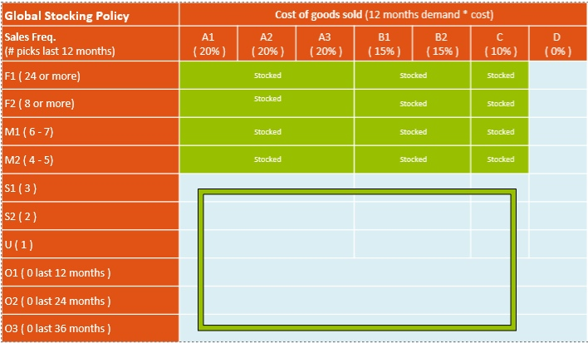

1. Политика управления запасами компании X

*Источник: внутренние информационные источники компании*

В ходе анализа данных по заказам было выявлено, что количество заказов на продажу товаров категории F2 значительно больше F1. (рис. 7) Данное распределение спроса обусловлено тем фактом, что количество артикулов с отгрузками от 8 до 24 раз в год значительно превышает количество артикулом с отгрузками от 24 раз в год. Для точного определения причины такого расхождения, был проведен более детальный анализ по артикулам. Выяснилось, что довольно значительное количество SKU имеет класс F2, но количество отгрузок при этом значительно превышает 8 в год. Аналогичная ситуация имеет место и с другими классами (M2, S1) (рис. 8).

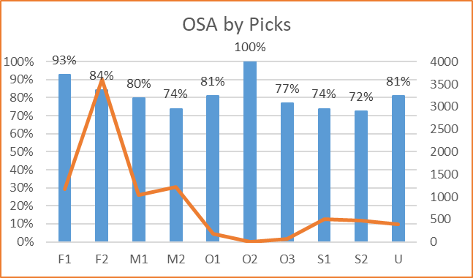

1. OSA по классам Picks

*(Составлено автором)*

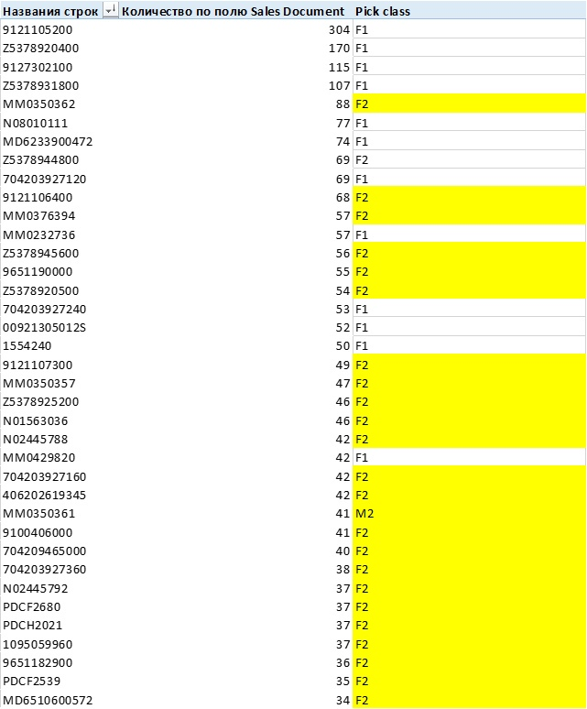

1. Наиболее отгружаемые артикулы

*(Составлено автором)*

Поскольку классификация товаров по различным признакам происходит в головном офисе компании в другой стране и доступ к информации по расчетам отсутствует, было принято решение обратиться к руководству глобальной команды Управления доступностью запасов (Availability Management), отвечающей за уровень сервиса по MTS-товарам, для получения дополнительной информации. В ходе коммуникации удалось выяснить, что picks-классы формируются исходя из статистики по всем географическим рынкам и обновляются на еженедельной основе. Иными словами, невысокая точность определения класса по оборачиваемости товара связана с разницей в распределении частоты отгрузок по товарам на рынке России и стран СНГ от аналогичных показателей всей компании в целом. Поскольку данная неточность непосредственно влияет на уровень страхового запаса, решение данной погрешность расчета имеет значение для повышения показателя OSA и косвенного незначительного повышения OTD.

**Опоздания по причине проблем с качеством закупаемой продукции**

Одной из причин опозданий поставок клиентам, наряду с недостаточным уровнем страхового запаса, являются проблемы с качеством поставляемых товаров. Так, при поступлении товара с дефектом или недостачей приходится задерживать отгрузку клиенту для устранения проблемы и поставки заказа нового товара. В особенности это касается категории MTO товаров, поскольку для нее отсутствует страховой запас.

В первую очередь определим понятие «качества». В стандарте ИСО 8402—86: «Качество — совокупность свойств и характеристик продукции или услуги, которые придают им способность удовлетворять обусловленные или предполагаемые потребности потребителя».[11] То есть проблемы с качеством весьма обширны и выходят за рамки дефектов, связанных с производственными сбоями и неполадками.

В компании Х существует отдел управления качеством. В российском подразделении он представлен менеджером по управлению качеством, работающем на основном складе. При возникновении какой-либо претензии по приходящему от поставщика товару, менеджер оформляет претензию и ведет учет этих претензий в эксель-файле, в котором указывается подробная информация по сути претензии, дате обнаружения, поставщику, требуемой сумме к возмещению и другим характеристикам. Несмотря на имеющиеся учетные данные, не применялись какие-либо аналитические инструменты для мониторинга и анализа претензий. В связи с этим, мною был создан отчет по анализу претензий от ключевого поставщика, обеспечивающего большую часть материального потока, в виде дашборда на основе сводных диаграмм и таблиц в программе MS Excel, и представлены основные выводы анализа существующих претензий. Решение об использовании данной программы, а не альтернативных и более многофункциональных, таких, как Tableau или Power BI, было принято по нескольким причинам. Во-первых, учитывая, что учет претензий ведется в этой же программе, достаточно легко будет просматривать и корректировать графики в одном файле с исходными данными. Во-вторых, объем некачественных поставок относительно невелик, поэтому для аналитического мониторинга достаточно проводить анализ раз в квартал. Соответственно нет необходимости в ежедневном или еженедельном обновлении отчета для постоянного мониторинга. Наконец, стоит учитывать IT-подготовленность ключевых пользователей отчета и умение пользоваться сторонними платформами. В данном случае, речь идет о менеджере по качеству, который не имеет соответствующих навыков и опыта.

Переходя к результатам анализа претензий, стоит отметить два ключевых вывода:

* 1. Количество претензий по товарам от поставщика фактически удвоилось в 2021 году в сравнении с 2020 годом. При этом доля некачественных товаров в суммарном материальном потоке от поставщика также увеличивается.
  2. Все претензии было решено разделить на две условные категории (рис. 9-10):

1) операционные ошибки, связанные с неправильной комплектацией заказа перед отгрузкой (недостача либо излишки) и повреждением упаковки. Операционные ошибки в 2021 году увеличились главным образом за счет недостачи и излишка, количество которых увеличилось на 66% и 225%.

2) бракованные изделия

Если доля претензий по бракованному товару от поставщика в 2020 году составляла около 47%, то в 2021 она превысила долю операционных ошибок, достигнув 53%.

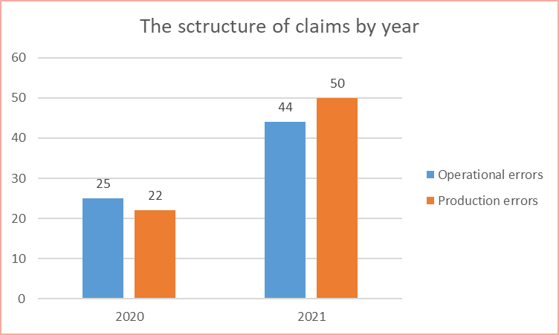

1. Количество претензий категориям и годам

*(Составлено автором)*

Выводы анализа могут поспособствовать более плодотворной коммуникации с поставщиком, поскольку подкрепляют замечания по качеству конкретными фактами. С другой стороны, аналитика сама по себе полезна, поскольку способствует более рациональному принятию решений. Так, с учетом роста ситуаций с недостачей и излишком компания может дополнительно потребовать присылать фото-подтверждение правильного комплектования груза перед отправкой данным поставщиком.

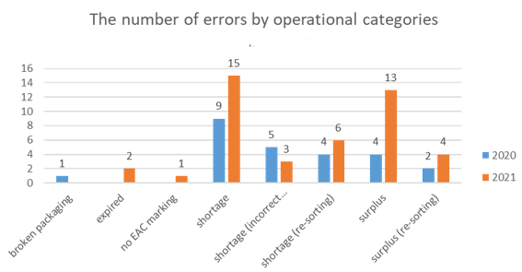

1. Количество претензий по операционным ошибкам и годам

*(Составлено автором)*

Наконец, стоит отметить, что за 2021 год в сумме поступило 334 линии, по которым имелись проблемы с качеством. В 238 случаях потребовалась замена позиций от поставщиков, что вызвало несвоевременную поставку товара клиенту (товар поступил позднее, чем за 3 дня до договоренной даты отгрузки) Это приблизительно 1% от всех линий за год.

**Визуализация результатов анализа причин опозданий поставок**

Подробно описав алгоритм анализа причин опозданий поставок клиенту, следует перейти к результатам. Главным итогом данного исследования является отчет в виде таблицы с большим объемом данных, полученных из четырех других:

* Отгрузки по заказам на продажу российского подразделения
* Отчет о поступлениях товаров по заказам на закупку
* Отгрузки по заказам на продажу внутреннего поставщика
* Отчетность отдела Транспортной логистики (задержки в доставке)

Данный отчет позволяет проводить анализ причина опозданий поставок клиента в разрезе продуктовых групп, клиентов, поставщиков, времени и других. На рисунках ниже (рис. 11-13) изображены некоторые из графиков в качестве примера визуализации.

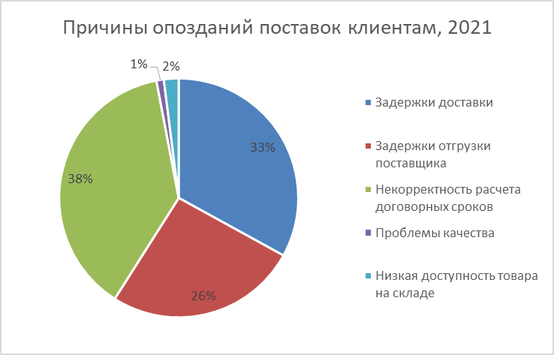

1. Причины опозданий поставок дистрибьютеру, доли (2021)

*(Составлено автором)*

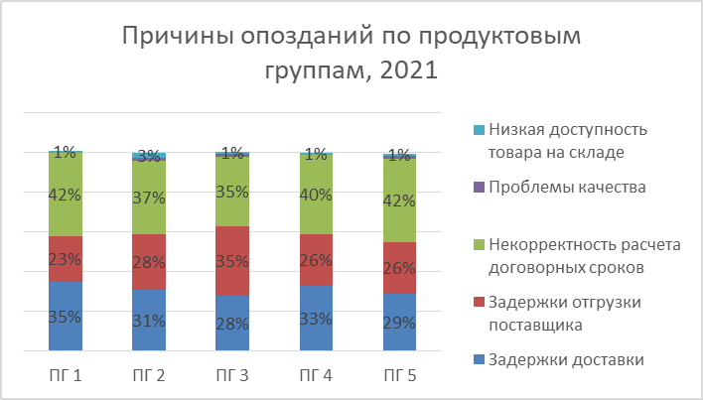

1. Причины опозданий поставок по продуктовым группам (2021)

*(Составлено автором)*

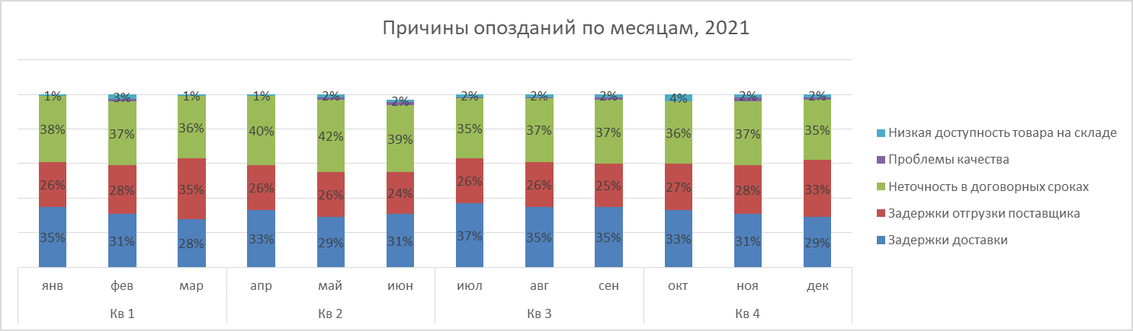

1. Причины опозданий поставок по месяцам

*(Составлено автором)*

Таким образом, приведенный алгоритм позволяет определять основные причины опозданий поставок, осуществляемых в сторону дистрибьютера. Практическое применением данного алгоритма может заключаться как раз в периодическом создании отчета на его основе с применением инструментов визуализации. Подобного рода мониторинг позволит отслеживать причины низкого уровня ключевого показателя логистического департамента, отражающего надежность поставок, и служить в качестве основы принятия конкретных управленческих решений. Поскольку в департаменте дистрибуционной логистики проходят ежеквартальные собрания руководителей и сотрудников, с которыми обсуждаются результаты, данный алгоритм может быть использован для анализа и визуализации данных по ключевому показателю эффективности за квартал.

## 3.3. Анализ бизнес-процесса расчета времени выполнения заказа клиента и рекомендации по улучшению

Поскольку, как было обнаружено, большая доля опозданий приходится на ошибки в процессе расчета времени выполнения заказа, стоит проанализировать этот процесс. Начать при этом следует с описания процесса в существующем виде. Анализ основан на существующей инструкции отдела сбыта российского подразделения компании X, по выдаче коммерческого предложения, в рамках которого и определяются сроки выполнения заказа, предоставляемые клиентам. В приложении 1 приведена модель процесса в графическом виде по нотации EPC ARIS.

Процесс расчета времени выполнения заказа клиента является частью процесса выдачи коммерческого предложения и заключается в определение времени выполнения заказа и внесения сроков поставки в документ, в которые компания обязуется предоставить товар. Начинается он с проверки первой строки запроса клиента. Сотрудник отдела сбыта проверяет в системе SAP имеется ли в наличии на складе СПб артикул по первой строке в нужном количестве в свободном остатке, то есть не предназначенный для другого заказа. Далее, в случае если артикул имеется на складе СПб, то по этой строке указывается время выполнения заказа равное 3 календарным дням – столько максимального времени требуется для подготовки товара к отгрузке сотрудниками склада и для загрузки транспортного средства. При отсутствии в запросе других строк с товарами процесс определения сроков заканчивается, в обратном же случае, алгоритм начинается сначала. Если артикул отсутствует на складе в СПб, то сотрудник сбытового отдела проверяет, кто является поставщиком конкретного товара в системе SAP. Если артикул поставляется внутренним поставщиком из-за границы, то сотрудник далее проверяет, имеется ли на складе внутреннего поставщика запрашиваемый артикул в наличии в свободном остатке. Если имеется, то срок поставки берется из таблицы в инструкции по выдаче коммерческого предложения, в которой отражены сроки поставок от различных поставщиков. В том случае, когда товар на складе поставщика отсутствует, то в системе проверяется общее время поставки данного товара на склад поставщика, которое включает в себя и срок изготовления, и время транспортировки до склада, и складывается с временем, необходимым для транспортировки от поставщика до склада СПб, которое берется из ранее упомянутой таблицы. Наконец, если в системе было обнаружено, что товар поставляется внешним поставщиком, то срок поставки уточняется у операционных закупок и к нему добавляется запас времени равный неделе. После определения сроков поставки артикула на склад СПб в каждом из случаев алгоритм начинается заново, пока для каждой строки (артикула) запроса клиента не будет определен срок поставки.

Проанализировав процесс расчета сроков поставки в коммерческом предложении, удалось обнаружить проблему, связанную со статичными данными, которые не отражают реальную ситуацию. Сроки поставки со склада зарубежного поставщика до склада в СПб были рассчитаны несколько лет назад и с тех пор не подвергались проверке на соответствие реальной ситуации. Сроки указаны по различным поставщикам, расположенным в разных странах и городах, для различных видов транспортировки.

В качестве решения данной проблемы было решено обновить информацию по срокам доставки от поставщиков на основе статистических данных, собранных на предыдущих этапах работы. Для более точного определения сроков использовались данные по товарам, принятым на склад в СПб за последний год. Больший объем данных заполучить не удалось.

Во второй главе в качестве методов прогнозирования были выбраны методы скользящей средней и простого экспоненциального сглаживания.

Для начала рассмотрим метод средней скользящей. Поскольку точность прогноза по данному методу может различаться в зависимости от выбранного количества периодов, было принято решения построить несколько вариантов прогноза с разным количеством периодов для последних трех месяцев и на основе сравнения с фактическими сроками за этот период выбрать вариант с наименьшей долей ошибок. Для обеспечения равенства интервалов между уровнями рядов, используем среднее значение времени транспортировки по месяцам для каждого поставщика. (Таблица 5)

1. Среднее время транспортировки по поставщикам и месяцам отгрузки

|  |  |  |  |  |  |  |  |  |  |  |  |  |
| --- | --- | --- | --- | --- | --- | --- | --- | --- | --- | --- | --- | --- |
|  | Средний срок транспортировки за месяц (2021) | | | | | | | | | | | |
|  | янв | фев | мар | апр | май | июн | июл | авг | сен | окт | ноя | дек |
| Поставщик 1 | 12 | 14 | 12 | 16 | 15 | 12 | 14 | 13 | 14 | 14 | 12 | 14 |
| Поставщик 2 | 14 | 11 | 11 | 6 | 14 | 12 | 11 | 12 | 15 | 11 | 12 | 16 |
| Поставщик 3 | 17 | 35 | 18 | 11 | 24 | 12 | 16 | 17 | 14 | 16 | 16 | 20 |
| Поставщик 4 | 12 | 12 | 12 | 20 | 17 | 12 | 16 | 15 | 23 | 15 | 15 | 20 |
| Поставщик 5 | 14 | 15 | 24 | 32 | 32 | 44 | 36 | 25 | 39 | 30 | 38 | 38 |
| Поставщик 6 | 17 | 17 | 14 | 23 | 18 | 24 | 22 | 21 | 15 | 25 | 22 | 24 |
| Поставщик 7 | 68 | 60 | 62 | 56 | 75 | 69 | 67 | 70 | 71 | 68 | 69 | 80 |
| Поставщик 8 | 71 | 93 | 63 | 110 | 56 | 96 | 87 | 80 | 44 | 85 | 77 | 89 |

*(Составлено автором)*

Далее, оставив данные за первые девять месяцев, экстраполируем их на последние три по методу скользящей средней по формуле

${\overline{y}}_{t+1}= \frac{(y_{t}+y_{t-1}+y_{t-2}+…+y_{t-k+1})}{k}$ (14)

для k = 2, 3, 4 и выберем прогноз с наименьшей долей ошибки.

Подобным образом были построены прогнозные значения для остальных поставщиков. В качестве критерия сравнения использовался метод оценки прогноза по показателю средней абсолютной ошибки MAPE, вычисляемый по формуле:

$MAPE= \frac{1}{N}\sum_{t=1}^{N}{\frac{|Z\left(t\right)-\hat{Z}\left(t\right)|}{Z(t)}*100\%}$ (15)

где N – количество прогнозных значений, Z(t) – фактическое значение временного ряда, а $\hat{Z}\left(t\right)$– прогнозное. При этом стоит отметить, что прогнозные значения по месяцам сравнивались не с усредненным значениями, а со сроками на уровне поставок за каждый месяц, то есть исходными данными. Для каждого поставщика также указан процент отгруженных линий от их суммарного количества за год. Данный столбец будет использоваться для определения лучшего прогноза из рассматриваемых с учетом количества поставок от того или иного поставщика.

Далее попробуем метод экспоненциального сглаживания, предполагая, что более новые данные являются более значимыми при построении прогноза. Сделав экспериментальные прогнозы при различных коэффициентах сглаживания α с шагом 0,1, для дальнейшего сравнения был выбран вариант с наименьшей средневзвешенной ошибкой, а именно – при α = 0,7.

В таблице ниже отражены результаты оценки прогнозирования при использовании различных методов прогнозирования. Прогнозы сравнивались по средневзвешенной ошибке, причем в качестве веса использовались доли отгрузок, приходящиеся на каждого поставщика.

1. Сравнение использования методов прогнозирования

|  |  |  |  |  |  |
| --- | --- | --- | --- | --- | --- |
|  |  | Ошибка MAPE | | |  |
|  | Доля отгрузок за год | Скользящая средняя 2 м. | Скользящая средняя 3 м. | Скользящая средняя 4 м. | **Экспоненциальное сглаживание α = 0,7** |
| Поставщик 1 | 61% | 9,30% | 8,40% | 9,50% | 7,40% |
| Поставщик 2 | 21% | 13,50% | 11,70% | 8,40% | 8,40% |
| Поставщик 3 | 7% | 12,50% | 7,50% | 9,70% | 9,70% |
| Поставщик 4 | 4% | 19,20% | 8,60% | 10,20% | 10,20% |
| Поставщик 5 | 2% | 19,20% | 10,20% | 7,40% | 12,50% |
| Поставщик 6 | 2% | 12,30% | 11,80% | 8,40% | 11,40% |
| Поставщик 7 | 2% | 6,00% | 7,20% | 9,70% | 6,50% |
| Поставщик 8 | 1% | 20,30% | 18,80% | 10,20% | 18,50% |
| Средневзвешенная ошибка | - | 11,10% | 9,22% | 9,26% | 8,16% |

*(Составлено автором)*

Как можно увидеть, наилучшим методом с точки зрения точности прогноза оказался метод экспоненциального сглаживания. В результате мною был применен данный метод на основе данных с января по декабрь для прогнозирования времени доставки от разных поставщиков на период 3 месяца.

Поскольку проблема с актуальностью стандартных сроков носит системный характер и не решается полностью единовременным обновлением информации, было предложены внести некоторые изменения в процесс выдачи сроков. Определив, что наиболее осведомленными сотрудниками касательно сроков поставок от зарубежных поставщиков являются сотрудники отдела транспортной логистики, было решено отдать функцию по обновлению информации по срокам им. На то было две причины:

* Во-первых, сотрудники транспортной логистики непосредственно участвуют в процессе управления поставками, особенно если речь идет о поставках на базисе FCA, так как они активно вовлечены в организацию доставки, коммуникацию с экспедиторами, отправителями и брокерами – то есть ключевыми участниками процесса. Другими словами, они обладают важной информацией.
* Во-вторых, в связи с тем, что отдел транспортной логистики периодически получает информацию от экспедиторов информацию о возникающих проблемах в международной логистике, например, в конкретных маршрутах, сотрудники данного отдела могут своевременно реагировать и корректировать сроки на основе поступающей информации.

Ниже изображена схема части процесса» выдачи сроков «TO BE с учетом предложенных мер.

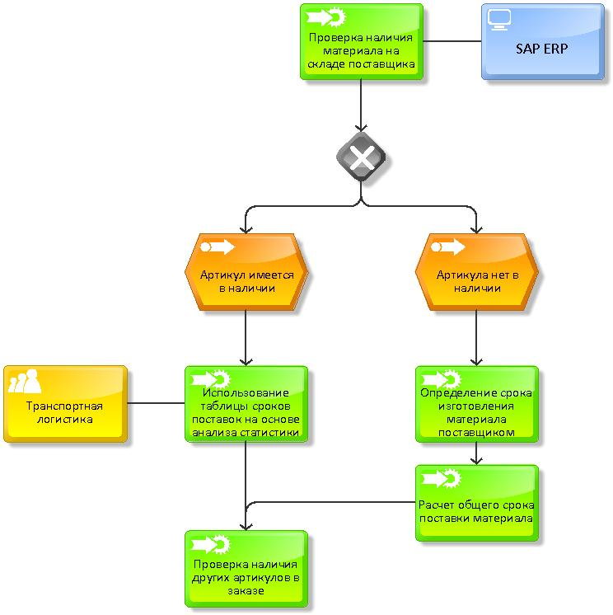

1. Схема обновленной части бизнес-процесса расчета времени выполнения заказа

*(Составлено автором)*

Прогноз должен строиться, по нашему мнению, с частотой раз в месяц. При этом ответственный сотрудник должен также обновлять сроки при поступлении информации от экспедитора по тому или иному маршруту касательно появления проблем в международной логистики или, наоборот, улучшении ситуации. Иными словами, следует также учитывать риски и проблемы, которые объективно оказывают влияние на время доставки, однако не учитываются в статистическом анализе.

## 3.4. Оценка результатов

Для оценки того, как именно предлагаемый прогноз сроков повлияет на улучшение деятельности компании, стоит определить, как изменится показатель своевременности поставок с учетом точности прогноза. Как было определенно ранее, около 38% опозданий произошло из-за неточности в определении сроков выполнения заказа, а OTD при этом за 2021 год равен 76%. То есть из всех линий отгрузок за год около 9% были поставлены позже требуемого срока по причине ошибок в определении даты отгрузки ((100%-76%) * 38%).

Теперь необходимо рассчитать, каким образом предлагаемый прогноз позволит уменьшить данный процент опозданий. Поскольку ранее использованный показатель MAPE отражает процент всех отклонений от фактического результата и включает ситуации, когда прогнозное время транспортировки превышает фактическое, что в общем-то позитивно отражается на показателе своевременности поставок, то следует определить процент отклонения прогноза от фактического в меньшую сторону. Назовем такую оценку отклонения L. С помощью такой оценки можно определить примерное значение доли данной причины опозданий поставок при использовании прогноза и сравнить с фактическим результатом. L был рассчитан по всем поставщикам и подобно MAPE был рассчитан средневзвешенный показатель L, равный приблизительно 4%. Таким образом, ожидаемый показатель OTD при использовании прогноза будет равен: 76%+9%-4% = 81%

Иными словами, при таком методе можно ожидать приблизительное увеличение показателя своевременности поставок на 5%.

Для расчета экономического эффекта, нами был проанализирован договор поставки, заключенный компанией X с главным дистрибьютером в России. В результате, были получены следующие сведения:

* При отгрузке товаров компанией X в сторону дистрибьютера по истечении срока со дня получения коммерческого предложения, превышающий указанный в коммерческом предложении, компания X платит пени за несвоевременную поставку товара.
* Условия начисления пени следующие: за каждый день опоздания, следующий за днем, по которому поставка должна была быть осуществлена, начисляется пени в размере 0,1% от суммы конкретной строки заказа. Но при этом суммарно пени не может превышать 10%.

Рассчитав среднюю сумму, приходящуюся на строку заказа и среднее количество дней опоздания по причине неточности в договорных сроках, можно посчитать ожидаемую экономию на штрафе. Так, было статистически вычислено, что в среднем одна линия заказа стоит 2233 евро, а средний срок опоздания по причине неточности в выдаче договорных сроков равен 4 дням. Используя ожидаемое уменьшение процента опозданий на 5% и суммарное количество линий заказов на продажу за 2021 год, равное 21034, можно вычислить ожидаемый экономический эффект:

2233 * 4 * 0,1 * 0,05 * 21034 = 939 378 евро в год.

# Заключение

Выпускная квалификационная работа написана по российскому подразделению машиностроительной компании X. Цель работы заключалась в разработке предложений по улучшению надежности поставок компании X в России

Для достижения поставленной цели был проведен анализ внешней среды с использованием таких инструментов как анализ пяти сил конкуренции Портера и PEST-анализ, а также была рассмотрена организация департамента дистрибуционной логистики в российском подразделении. В результате данного анализа была выявлена следующая проблема: низкий уровень показателя своевременности поставок и отсутствие систематического анализа причин опозданий поставок дистрибьютеру;

Относительно проблемы, связанной с низким уровнем показателя своевременности поставок, можно отметить, что, проанализировав данные по отгрузкам товаров клиентам и входящим поставкам от поставщиков, а также в ходе коммуникации с сотрудниками отдела сбыта была обнаружена особенность ведения бизнеса с ключевым дистрибьютером и предложен новый способ расчета показателя, учитывающий это. Далее были выявлены основные факторы, влияющие на надежность поставок компаний с помощью известной модели SCOR. Затем были выделены такие основные категории причин опозданий, как низкая доступность товаров на складе для товаров категории MTS, проблемы с качеством, задержки в выполнении заказа для продукции категории MTO и неточность в расчетах времени выполнения заказа и, как следствие, неверно указанные договорные сроки поставки продукции клиенту.

Следующим шагом стало определение вклада каждой из причин на выполнение обязательств по срокам перед дистрибьютером и построение алгоритма. Для категории MTO категория причин «задержки в выполнении заказа» в ходе анализа была подразделена на две: опоздания по причине задержки отгрузки партии товаров внутренним поставщиком и опоздания по причине непредвиденных задержек во время транспортировки продукции от поставщика до склада в СПб. Для анализа причин опозданий использовались различные отчеты, выгруженные из базы данных программ Every Angle и SAP BI, и содержащие большие массивы данных по осуществленным отгрузкам. Как итог, был построен алгоритм определения долей опозданий, вызванных каждой из причин и визуализированы результаты.

Поскольку в результате анализа было выявлено, что самая большая доля опозданий вызвана неправильным расчетом времени выполнения заказа, было решено проанализировать соответствующий процесс, выполняемый сотрудниками отдела сбыта, для определения возможностей его улучшения. В качестве нотации для графического моделирования были сравнены классы EPC и BPMN, и выбран первый в связи с такими преимуществами, как наглядность и отражение бизнес-логики процесса. В качестве причины некорректного расчета сроков был выделен элемент процесса – определение стандартных сроков транспортировки продукции от внутренних поставщиков до склада в СПб. Поскольку сотрудниками использовалась устаревшая информация по срокам, было предложено заменить табличку со стандартными сроками новой, обновляемой раз в месяц с учетом статистических данных. В качестве методов прогнозирования были выделены экстраполяция методом средней скользящей и путем экспоненциального сглаживания. В результате анализа наиболее точным показал себя последний метод и был использован для прогнозирования времени транспортировки на ближайшие 3 месяца. Кроме того, сам процесс обновления сроков транспортировки было предложено передать под управление сотрудников отдела транспортной логистики в связи с большей информированности об актуальных проблемах и рисках в области международной транспортировки.

Наконец, предложенные меры по снижению количества опозданий поставок клиентам были оценены с точки зрения влияния на повышение надежности поставок компании X в России с помощью более своевременных поставок. По приблизительным подсчетам увеличение показателя своевременности поставок должно произойти на 5% за год. Для оценки экономического эффекта использовалась информация о существующих штрафах, указанных в договоре поставки с дистрибьютером, за задержку поставки товаров относительно договорных сроков отгрузки. В результате по приблизительным подсчетам экономия за год составит около 939 378 евро в год.

# Список использованной литературы

1. Абдикеев Н. М. Реинжиниринг бизнес-процессов/ Н. М. Абдикеев, Т. П. Данько, А. Д. Киселев. – М.: Изд-во Эксмо, 2005. – 592 с.
2. Бауэрсокс, Дональд Дж. Логистика: интегрированная цепь поставок/ Дональд Дж. Бауэрсокс, Дейвид Дж. Клосс. – 2-е изд. / Пер. с англ. – М.: ЗАО «Олимп-Бизнес», 2006. – 640 с.

Бебекин К. «Логистика. Управление потоками»/ К. Бебекин, А. Иванов, Д. Вилларская, 2007, бизнес-энциклопедия, издательство «Деловой Петербург», раздел 2, раздел 4

1. Вишнякова М. В. Мифы и правда о KPI / Худож. А. Васильева. — М.: ЛЕТОПИСЬ, 2017. — 274 с. — 2000 экз. — ISBN 978-5-91051-096-2, УДК 65.01.005, ББК 65.9(4Рос)29-21.
2. Гаджинский А. М. Логистика: учебник. 13-е изд., перераб. и доп. – М.: Дашков и К, 2006. – 126 с.
3. Глава X5 Retail Group — РБК: «Покупатель стал зарабатывать меньше» [Электронный ресурс] // РБК https://www.rbc.ru/interview/business/23/10/2019/5da9ca769a7947ac3233d6c1
4. Григорьев М.Н. Логистика: учеб.пособие для студентов вузов / М.Н. Григорьев, А.П. Долгов, С.А. Уваров. – М.: Гардарики, 2006. – 463 с.
5. Громов, А. И. Управление бизнес-процессами: современные методы: монография / А. И. Громов, А. Фляйшман, В. Шмидт; под ред. А. И. Громова. — М.: Издательство Юрайт, 2017. — 367 с.
6. Гудкова Т. В. Глобальные цепочки создания добавленной стоимости в условиях цифровизации экономики // Журнал экономической теории. — 2020. — Т. 17. — №1. — С. 53-64
7. Демкин В.А. Постановка задачи прогнозирования временных рядов и описание основных методов - Изд. Наука и мир, 2018. № 4 (56). Vol. I.
8. Долгов А. П., Логистический менеджмент фирмы: концепции, методы и модели: учеб. пособие/ А. П. Долгов, В. К. Козлов, С. А. Уваров – СПб.: Бизнес-пресса, 2005. – 276 с.
9. Дробильно-сортировочное оборудование: европейское, китайское или российское [Электронный ресурс] // Портал для недропользователей https://dprom.online/unsolution/drobilno-sortirovochnoe-oborudovanie-evropejskoe-kitajskoe-ili-rossijskoe/
10. Игорь Федоров, Сравнительный анализ нотаций моделирования бизнес-процессов, - Открытые системы. СУБД №08, 2011
11. Исследование P&G: ответственное потребление все чаще определяет выбор покупателей в России [Электронный ресурс] // ТАСС https://tass.ru/press-relizy/7401689?utm_source=yandex.ru&utm_medium=organic&utm_campaign=yandex.ru&utm_referrer=yandex.ru
12. Международные стандарты. «Управление качеством продукции». ИСО 9000-9004, ИСО 8402. — М.: Изд-во стандартов, 1988.
13. Миротина, Л. Б. Основы логистики.  Учеб. пособие. / Под ред. Миротина Л. Б., Сергеева В.И. – Питер, 2000. – 199 с.
14. Сергеев, В. И. Логистика в бизнесе/ В. И. Сергеев. – М.: ИНФРА-М, 2001. – 608 с.
15. Скородумов П.В. Моделирование бизнес-процессов: подходы, методы и средства, — Журнал «Вопросы территориального развития», 2014, Вып. 5 (15)
16. Указ о применении отдельных специальных экономических мер в целях обеспечения безопасности Российской Федерации [Электронный ресурс]// Официальный сайт Президента России – Режим доступа http://www.kremlin.ru/acts/bank/38809.
17. APICS Supply Chain Operations Reference Model (SCOR) / Version 12.0
18. Anne Etien, Rim Kaabi, Iyad Zoukar, Colette Rolland / A strategy driven business process modelling approach // Business Process Management Journal. – 2005. - Vol. 11, N. 6. – P. 628-649
19. Arreola-Risa, A. & DeCroix, G. A. 1998, "Make-to-order versus make-to-stock in a production-inventory system with general production times", IIE Transactions (Institute of Industrial Engineers), vol. 30,no. 8, pp. 705-713.
20. Douglas M. Lambert, Edward A. Siecienski, Supply Chain Planning and Management – Handbook of Industrial Engineering: Technology and Operations Management, Third Edition (pp.2110-2140)
21. Dündar, A.O. & Öztürk, R., The Effect Of On-Time Delivery On Customer Satisfaction And Loyalty In Channel Integration, BMIJ, (2020), 8(3): 2675-2693
22. Grönroos, Christian, Service Management and Marketing, Managing the Moments of Truth in the Service Competition, Lexington, MA: Free Press/Lexington Books, 1990.
23. Hammer, Michael and James Champy, Reengineering the Corporation: A Manifesto for Business Revolution, 1st ed, New York, NY: Harper Business, 1993; and, Thomas H. Davenport, Process Innovation: Reengineering Work through Information Technology, Boston, MA: Harvard Business School Press, 1993.
24. Hammer, Michael, “Reengineering Work: Don’t Automate, Obliterate,” Harvard Business Review, Vol. 68, No. 4 (1990), pp. 104-112.
25. Karim, M. A., Samaranayake, P., Smith, A. J. R. and Halgamuge, S. K.(2010) 'An on-time delivery improvement model for manufacturing organisations', International Journal of Production Research, 48: 8, 2373 — 2394
26. Mayer, R. Delivering Results: Evolving BPR from Art to Engineering [Электронный доступ] / R. Mayer , P. de Witte. – http:// www.idef.com
27. Nguyen, V. 1998, "A Multiclass Hybrid Production Center in Heavy Traffic", Operations research, vol. 46,no. Supp. 3, p. S13-S25.
28. On-Time Delivery (OTD) KPI Your Most Important Metric In Operations [Электронный ресурс]// Xcelpros – Режим доступа <https://xcelpros.com/on-time-delivery-in-operations-part-1/>
29. Transport – The Covid-19 Crisis and Clean Energy Progress – Analysis [Электронный ресурс] // https://www.iea.org/reports/the-covid-19-crisis-and-clean-energy-progress/transport
30. Youseef Alotaibi, Fei Liu. Survey of business process management: challenges and solutions // Enterprise Information Systems. – 2016. – Vol. 10, N. 5. – P. 1-35

# Приложения

**Приложение 1.** Схема бизнес-процесса расчета времени выполнения заказа

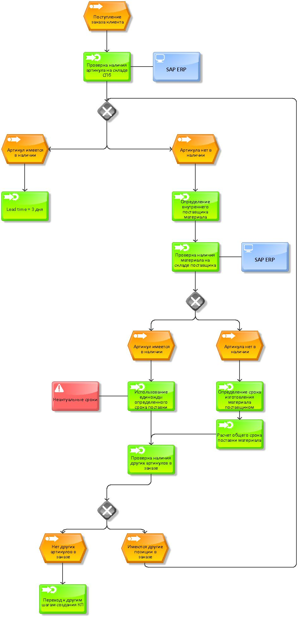

1. Указ о применении отдельных специальных экономических мер в целях обеспечения безопасности Российской Федерации [Электронный ресурс]// Официальный сайт Президента России – Режим доступа http://www.kremlin.ru/acts/bank/38809
2. Transport – The Covid-19 Crisis and Clean Energy Progress – Analysis [Электронный ресурс] // https://www.iea.org/reports/the-covid-19-crisis-and-clean-energy-progress/transport
3. Глава X5 Retail Group — РБК: «Покупатель стал зарабатывать меньше» [Электронный ресурс] // РБК https://www.rbc.ru/interview/business/23/10/2019/5da9ca769a7947ac3233d6c1
4. Исследование P&G: ответственное потребление все чаще определяет выбор покупателей в России [Электронный ресурс] // ТАСС

   https://tass.ru/press-relizy/7401689?utm_source=yandex.ru&utm_medium=organic&utm_campaign=yandex.ru&utm_referrer=yandex.ru
5. Дробильно-сортировочное оборудование: европейское, китайское или российское [Электронный ресурс] // Портал для недропользователей https://dprom.online/unsolution/drobilno-sortirovochnoe-oborudovanie-evropejskoe-kitajskoe-ili-rossijskoe/
6. APICS Supply Chain Operations Reference Model (SCOR) Version 12.0
7. Вишнякова М. В. Мифы и правда о KPI / Худож. А. Васильева. — М.: ЛЕТОПИСЬ, 2017. — 274 с. — 2000 экз. — ISBN 978-5-91051-096-2, УДК 65.01.005, ББК 65.9(4Рос)29-21.
8. A strategy driven business process modelling approach / Anne Etien, Rim Kaabi, Iyad Zoukar, Colette Rolland // Business Process Management Journal. – 2005. - Vol. 11, N. 6. – P. 628-649
9. Mayer, R. Delivering Results: Evolving BPR from Art to Engineering [Электронный доступ] / R. Mayer , P. de Witte. – http:// www.idef.com
10. Сравнительный анализ нотаций моделирования бизнес-процессов, Игорь Федоров - Открытые системы. СУБД №08, 2011
11. Международные стандарты. «Управление качеством продукции». ИСО 9000-9004, ИСО 8402. — М.: Изд-во стандартов, 1988.